ЈАВНО ПРЕДУЗЕЋЕ «ЕЛЕКТРОПРИВРЕДА СРБИЈЕ» БЕОГРАД
ОГРАНАК ТЕНТ

КОНКУРСНА ДОКУМЕНТАЦИЈА

за подношење понуда у отвореном поступку ради закључења оквирног споразума са једним понуђачем на период до једне године

за јавну набавку добара бр.
3000/0938/2016 (1710/2016)

"Набавка делова турбоагрегата неопходни за ремонт на опреми која се не мења бл. 4"

(заведено у ЈП ЕПС број 105-Е.03.01-89546/2-2017 од 14.02.2017. године)

Обреновац, фебруар 2017. године
На основу члана 32, 40, 40a, и 61. Закона о јавним набавкама („Сл. гласник РС” бр. 124/12, 14/15 и 68/15, у даљем тексту Закон), члана 2. и 8. Правилника о обавезним елементима конкурсне документације у поступцима јавних набавки и начину доказивања испуњености услова („Сл. гласник РС” бр. 86/15), Одлуке о покретању поступка јавне набавке број 12.01.557172/2-16 oд 30.12.2016. године и Решења о образовању комисије за јавну набавку број 12.01.557172/3-16 oд 30.12.2016. године припремљена је:

КОНКУРСНА ДОКУМЕНТАЦИЈА
за подношење понуда у отвореном поступку ради закључења оквирног споразума са једним понуђачем на период до једне године
за јавну набавку добара бр. 3000/0938/2016 (1710/2016)

Садржај конкурсне документације:

страна
1. | Општи подаци о јавној набавци | 2
2. | Подаци о предмету набавке | 4
3. | Техничка спецификација (врста, техничке карактеристике, квалитет, количина и опис добара...) | 5
4. | Услови за учешће у поступку ЈН и упутство како се доказује испуњеност услова | 21
5. | Критеријум за доделу оквирног споразума | 27
6. | Упутство понуђачима како да сачине понуду | 29
7. | Обрасци ( 1 - 9) и прилози (1-2) | 48
8. | Модел оквирног споразума и модел уговора | 71
9. | Калкулација зависних трошкова увоза | 99

Укупан број страна документације: 101

ОПШТИ ПОДАЦИ О ЈАВНОЈ НАБАВЦИ
Јавно предузеће „Електропривреда Србије“ Београд, Улица царице Милице бр. 2 Огранак ТЕНТ, Богољуба Урошевића Црног бр. 44, 11500 Обреновац (у даљем тексту Наручилац) спроводи отворени поступак јавне набавке ради закључења оквирног споразума са једним понуђачем на период до једне године.

Назив и адреса Наручиоца | Јавно предузеће „Електропривреда Србије“ Београд,  Улица царице Милице бр. 2, 11000 Београд  Огранак ТЕНТ, Богољуба Урошевића Црног бр. 44, 11500 Обреновац
Интернет страница Наручиоца | www.eps.rs
Врста поступка | Отворени поступак
Предмет јавне набавке | Набавка добара: "Набавка делова турбоагрегата неопходни за ремонт на опреми која се не мења бл. 4"  ОРН 42113000 – делови турбина
Опис сваке партије | Jавна набавка није обликована по партијама
Циљ поступка | Закључење Оквирног споразума  Оквирни споразум ће бити закључен са једним понуђачем.  На основу оквирног споразума, када настане потреба, Наручилац ће Продавцем закључити уговор.
Контакт | Наташа Матић  e-mail: matic.natasa@eps.rs

ПОДАЦИ О ПРЕДМЕТУ ЈАВНЕ НАБАВКЕ

2.1 Опис предмета јавне набавке, назив и ознака из општег речника набавке

Опис предмета јавне набавке: Набавка добара: "Набавка делова турбоагрегата неопходни за ремонт на опреми која се не мења бл. 4"
Назив из општег речника набавке: делови турбина
Ознака из општег речника набавке: 42113000

Детаљани подаци о предмету набавке наведени су у техничкој спецификацији (поглавље 3. Конкурсне документације)

ТЕХНИЧКА СПЕЦИФИКАЦИЈА
(Врста, техничке карактеристике, квалитет, количина и опис добара,техничка документација и планови, начин спровођења контроле и обезбеђивања гаранције квалитета, рок испоруке, место испоруке добара, гарантни рок, евентуалне додатне услуге и сл.)

Врста и количина добара

|Бр.| Опис дела | Иден. број дела | | Количина |
======================================================================
| ВЕНТИЛ "BY-PASS" СТАНИЦЕ НП | FBR0 159990_J |
|-------------------------------------------------------------------------------------------------------------------------|
| 6 | ЧАУРА | / | | 4 |
| 7 | ЗАТВАРАЧ | / | | 3 |
| 8 | ЗВОНО | / | | 2 |
| 9 | ПРСТЕН | / | | 4 |
| 10 | ВРЕТЕНО | / | | 2 |
| 11 | ВРЕТЕНО | / | | 3 |
| 13 | ВОДЕЋА ЧАУРА | / | | 2 |
| 14 | ЧАУРА | / | | 2 |
| 17 | ЧАУРА | / | | 2 |
| 19 | ЧАУРА | / | | 6 |
| 20 | ВОДЕЋА ЧАУРА | / | | 2 |
| 25 | НАВРТКА | / | | 4 |
| 34 | БРЕЗОН | / | | 36 |
| 35 | НАВРТКА | / | | 12 |
| 36 | ЧАУРА (дистантна) | / | | 48 |
| 38 | БРЕЗОН | / | | 24 |
| 39 | НАВРТКА | / | | 32 |
| 40 | ЧАУРА (дистантна) | / | | 32 |
| 51 | ВИЈАК (специјални) | / | | 6 |
| 58 | ЧАУРА | / | | 4 |
======================================================================

|Бр.| Опис дела | Иден. број дела | | Количина |
======================================================================
| СЕРВОМОТОР "BY-PASS" - СТОП | B0NR 158002 |
|-------------------------------------------------------------------------------------------------------------------------|
| 21 | ОСИГУРАЧ (ЗЕГЕР) | / | | 8 |
| 23 | О-РИНГ ЗАПТИВАЧ | / | | 4 |
| 26 | О-РИНГ ЗАПТИВАЧ | / | | 4 |
| 27 | ЗАПТИВАЧ (СЕМЕРИНГ) | / | | 2 |
| 46 | О-РИНГ ЗАПТИВАЧ | / | | 2 |
| 47 | О-РИНГ ЗАПТИВАЧ | / | | 2 |
| 56 | ЗАПТИВАЧ КЛИПА (КАРИКА) | / | | 2 |
======================================================================

|Бр.| Опис дела | Иден. број дела | | Количина |
======================================================================
| ГЕНЕРАТОР (ЛЕЖАЈ Ø400mm) | B0E 233828 |
|--------------------------------------------------------------------------------------------------------------------------|
| 3/4 | ЧАУРА ЛЕЖАЈА Ø400mm | / | | 1 |
======================================================================

|Бр.| Опис дела | Иден. број дела | | Количина |
======================================================================
| ГЕНЕРАТОР (ЛЕЖАЈ Ø450mm) | B0E 147921 |
|--------------------------------------------------------------------------------------------------------------------------|
| 3/4 | ЧАУРА ЛЕЖАЈA Ø450mm | / | | 1 |
======================================================================

|Бр.| Опис дела | Иден. број дела | | Количина |
======================================================================
| ГЕНЕРАТОР (ЛЕЖАЈ Ø415mm "ABB") | HTGD126198 |
|--------------------------------------------------------------------------------------------------------------------------|
| 3 | ЛЕЖАЈ Ø415 mm | HTGD019689R0002 | | 1 |
======================================================================

|Бр.| Опис дела | Иден. број дела | Количина |
======================================================================
| БУДИЛИЦА ЛЕЖАЈ Ø200mm | D007298R0001 |
|--------------------------------------------------------------------------------------------------------------------------|
| / | ЛЕЖАЈ Ø200mm | / | | 1 |
======================================================================

|Бр.| Опис дела | Иден. број дела | | Количина |
======================================================================
| ПРЕКРЕТНИ СТРОЈ | B0NB 138068 |
|--------------------------------------------------------------------------------------------------------------------------|
| 7 | ЛЕЖАЈ | / | | 2 |
| 8 | ЛЕЖАЈ | / | | 2 |
| 20 | ЛЕЖАЈ | / | | 2 |
| 21 | ЛЕЖАЈ | / | | 2 |
| 30 | ТАЊИРАСТЕ ОПРУГЕ | / | | 64 |
======================================================================

|Бр.| Опис дела | Иден. број дела | | Количина |
======================================================================
| ГЛАВНА УЉНА ПУМПА | FBR0 159930 |
|--------------------------------------------------------------------------------------------------------------------------|
| 6 | ЛЕЖАЈ (средњи) | / | | 2 |
| 8 | ЛЕЖАЈ Ø110mm | / | | 2 |
======================================================================

|Бр.| Опис дела | Иден. број дела | | Количина |
======================================================================
| СТОП ВЕНТИЛ | HTGD468167M0001|
|--------------------------------------------------------------------------------------------------------------------------|
| 4 | ВРЕТЕНО | HTGD128027M0001 | | 1 |
| 5 | ЗАТВАРАЧ ВЕНТИЛА | HTGD231977R0001 | | 1 |
| 8 | ПРСТЕН ОСИГУРАВАЈУЋИ | HTGD458026P0009 | | 1 |
| 10| ЧАУРА ВОДЕЋА | HTGD231979R0001 | | 1 |
| 11| ЧАУРА ВОДЕЋА | HTGD231980R0001 | | 1 |
| 12| ЧАУРА | HTGD231976R0001 | | 1 |
| 17| ЗАПТИВНИ СЕТ | HTGD345075R0001 | | 1 |
======================================================================

|Бр.| Опис дела | Иден. број дела | | Количина |
======================================================================
| РЕГУЛАЦИОНИ ВЕНТИЛ | HTGD471781M0001|
|--------------------------------------------------------------------------------------------------------------------------|
| 3 | ВРЕТЕНО | HTGD236221M0001 | | 1 |
| 6 | ЗВОНО | HTGD234506R0001 | | 1 |
| 7 | НАВРТКА ЗАТВАРАЧА | HTGD234507P0001 | | 1 |
| 13| ЗАПТИВНИ ЕЛЕМЕНТИ | HTGD341447R0001 | | 1 |
| 14| ЧАУРА ВОДЕЋА | HTGD234509R0001 | | 1 |
| 15| ЧАУРА ВОДЕЋА | HTGD349932R0001 | | 1 |
| 16| ЧАУРА ВОДЕЋА | HTGD349933R0001 | 1 |
======================================================================

|Бр.| Опис дела | Иден. број дела | | Количина |
======================================================================
| ПУМПА ЗА ПОДИЗАЊЕ ТА | Pumpa R 6016 |
|--------------------------------------------------------------------------------------------------------------------------|
| / | РАДИЈАЛНА КЛИПНА | / | | 1 |

КАРАКТЕРИСТИКЕ ПУМПЕ:
Тип пумпе: радијална клипна - шестостепена;
Ознака: R 6016
R 5,8-5,8-5,8-5,8-5,8-5,8
Максимални радни притисак: 320 bar;
Број обртаја: 1450 min⁻¹;
Проток пумпе: 6 × 5,8 l/ min;
Број цилиндара: 42 (7 по степену);
Прикључак на усису: G 1½;
Број излазних прикључака: 6;
Прикључак на потису: G 3/8;
======================================================================

|Бр.| Опис дела | Иден. број дела | | Количина |
======================================================================
| ХИДРАУЛИЧКИ АЛАТ ЗА ЦНП | / |
|--------------------------------------------------------------------------------------------------------------------------|
| / | ХИДРАУЛИЧКИ КЉУЧ (Тип: DRS 83) | / | | 1 |
======================================================================

|Бр.| Опис дела | Иден. број дела | | Количина |
======================================================================
| ХИДРАУЛИЧКИ АЛАТ ЗА ЛЕЖАЈЕВЕ | / |
|--------------------------------------------------------------------------------------------------------------------------|
| / | ХИДРАУЛИЧКА ПАШТЕТА | / | | 1 |
======================================================================
Напомена:

- за лежајеве генератора и будилице предвидети машинску обраду на димензије које ће бити достављене од стране Наручиоца;
- О-ринг заптивачи морају бити израђени од "VITON" гуме;
- за стоп вентил (цртеж HTGD468167M0001) и регулациони вентил (цртеж HTGD471781M0001) наручилац посадује само наведене каталошке бројеве делова;
- за хидраулички алат за лежајеве наручилац не поседује техничку документацију али заинтересована лица могу дефинисати димензије по узорку на локацији ТЕНТ А. С тим у вези, обилазак локације ТЕНТ А могу обавити на сопствени захтев, у термину који електронском поштом договоре директно са надлежним инжењером, е-маил: vladimir.paunovic@eps.rs.

Владимир Пауновић, дипл. инж. маш.
Инжењер за турбоагрегате блокова А3÷А6

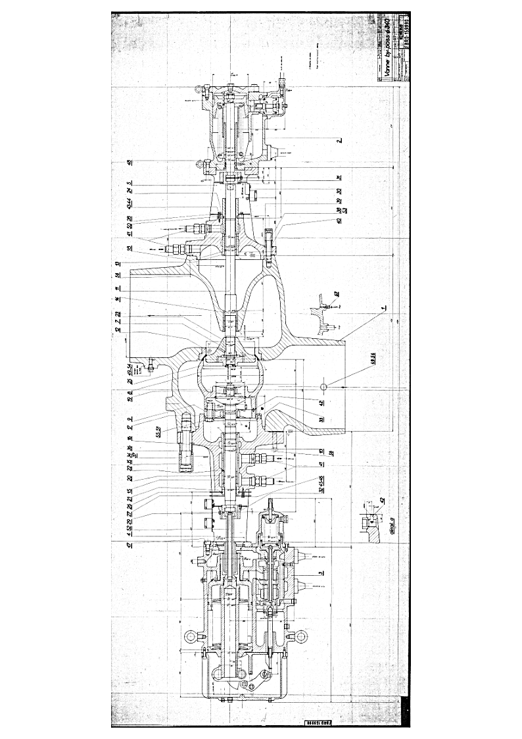
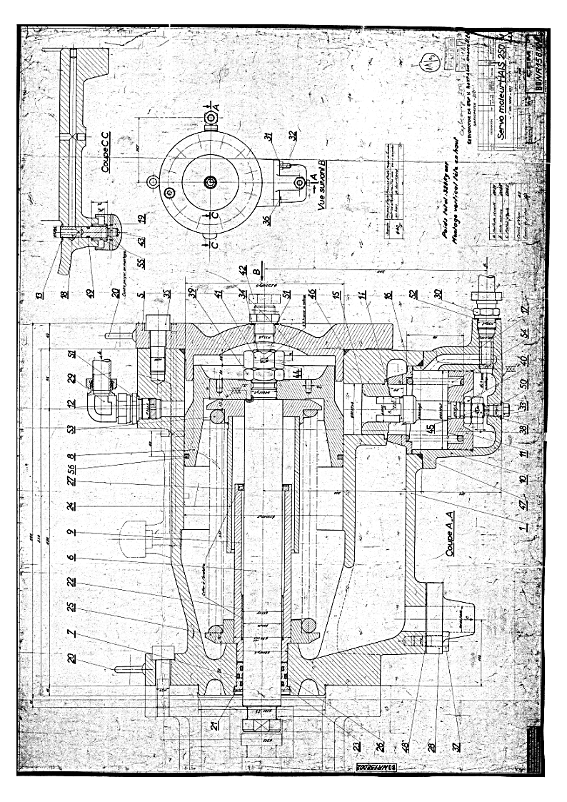

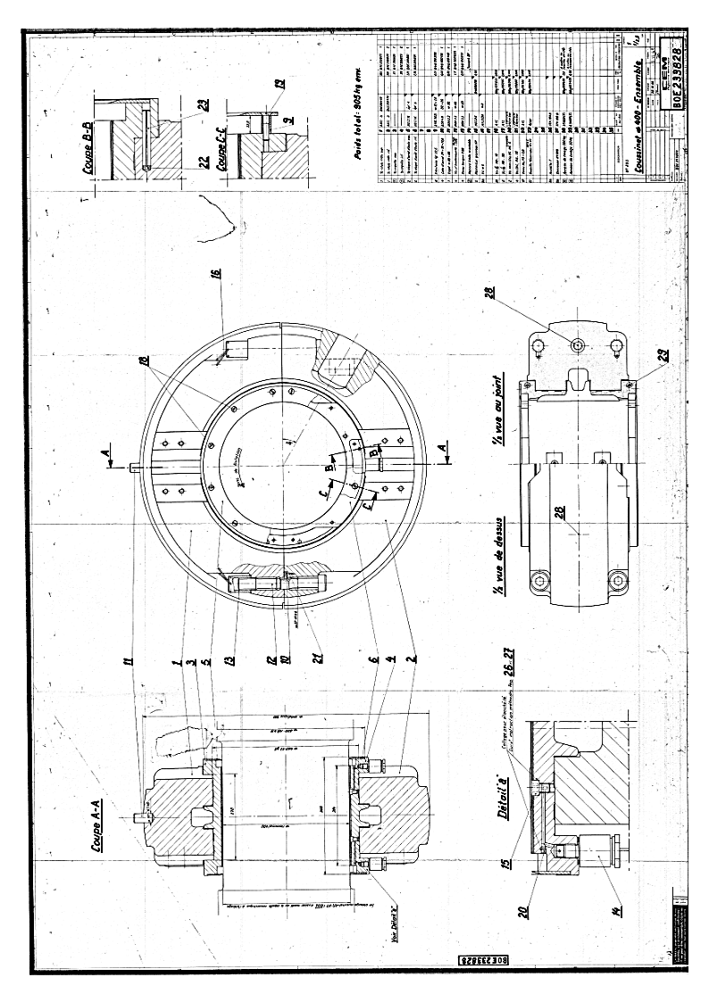

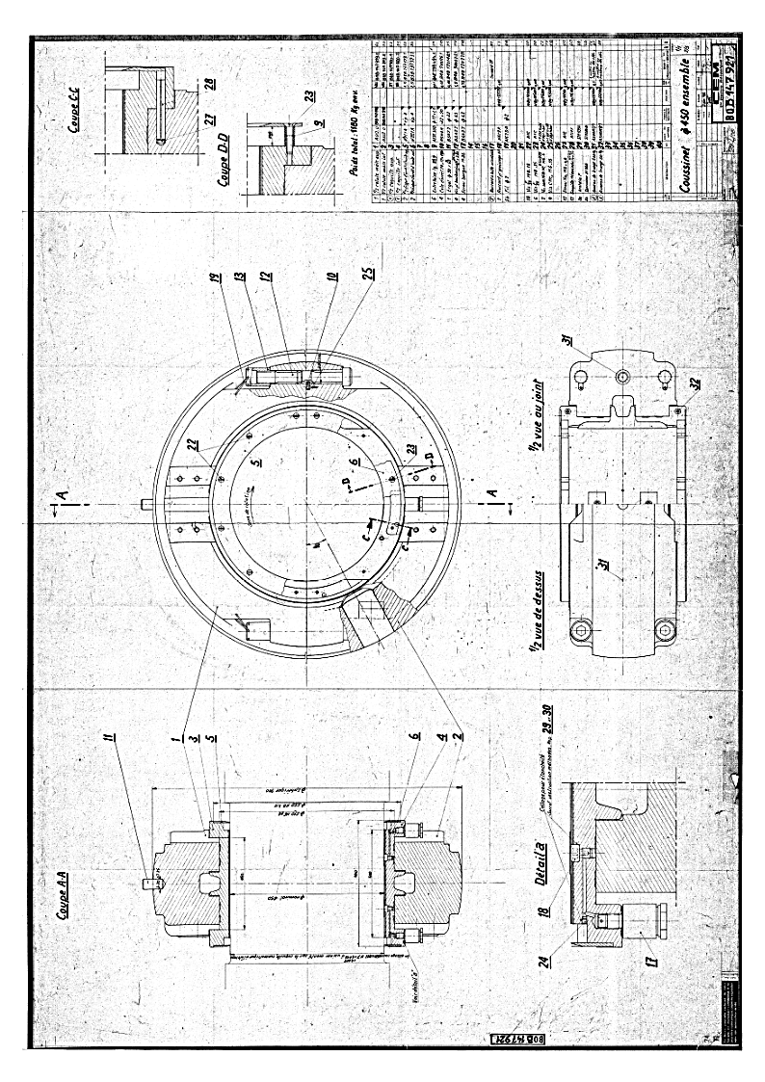

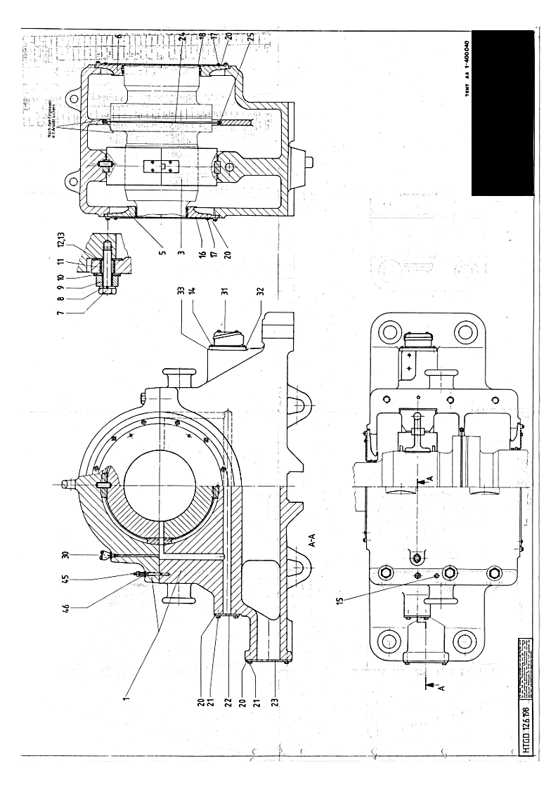

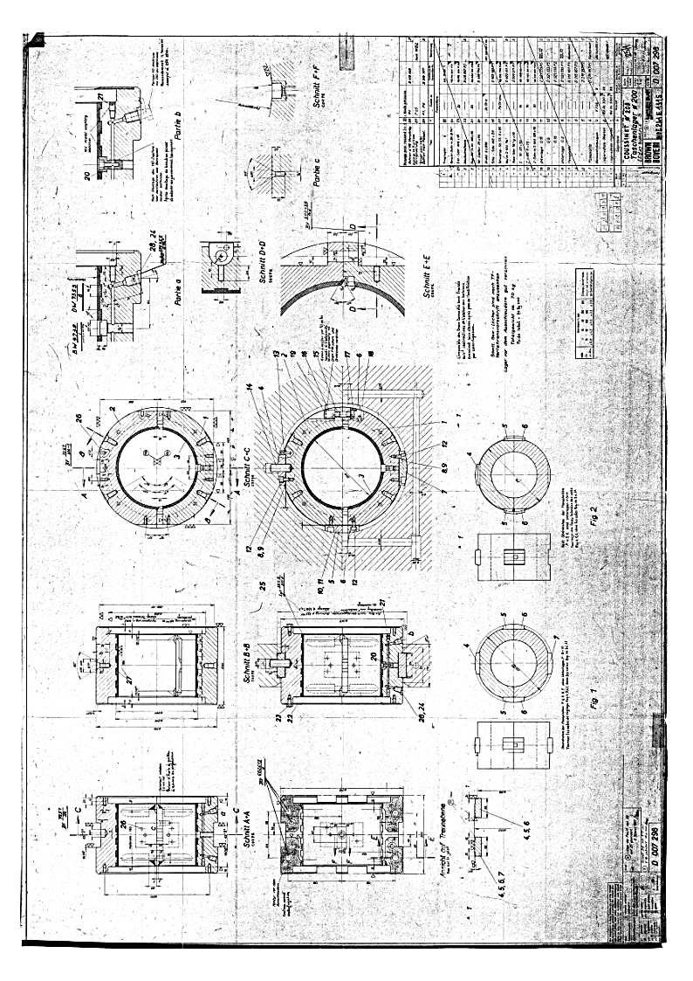

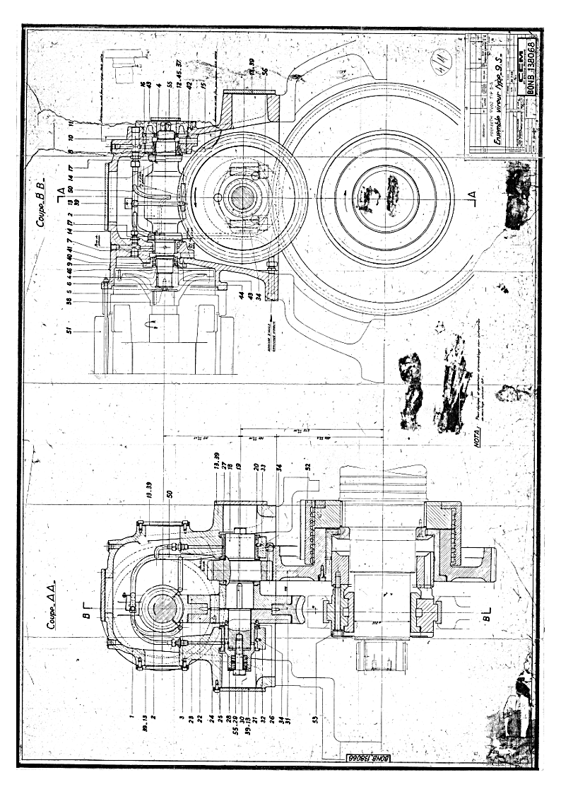

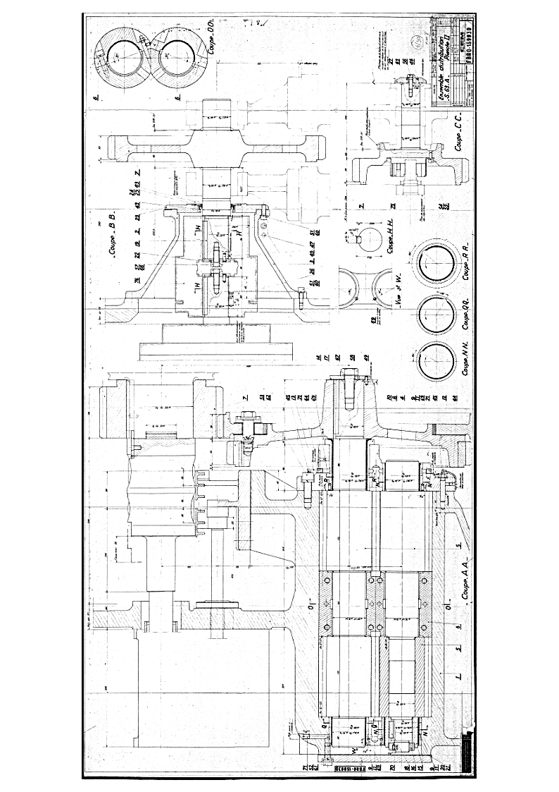

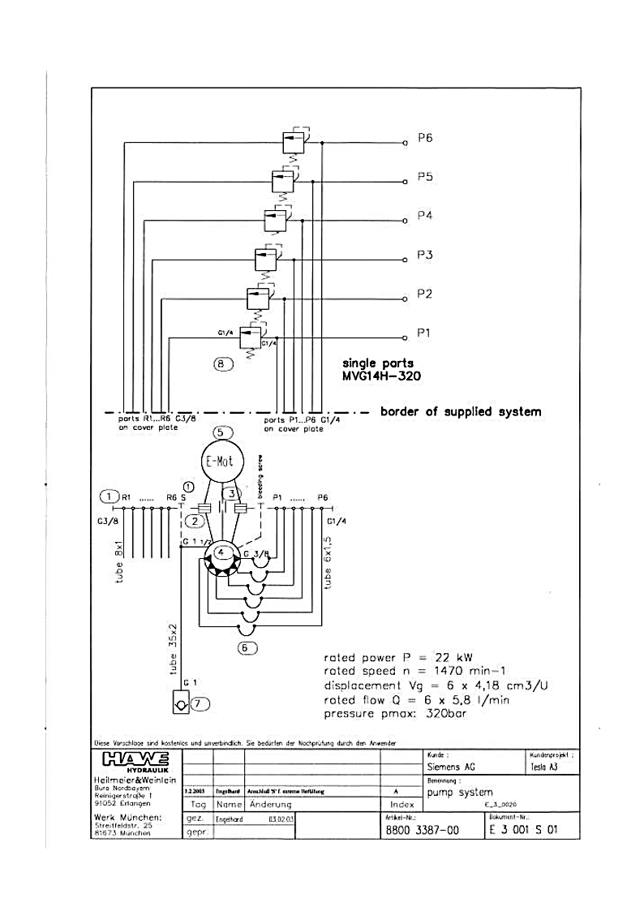

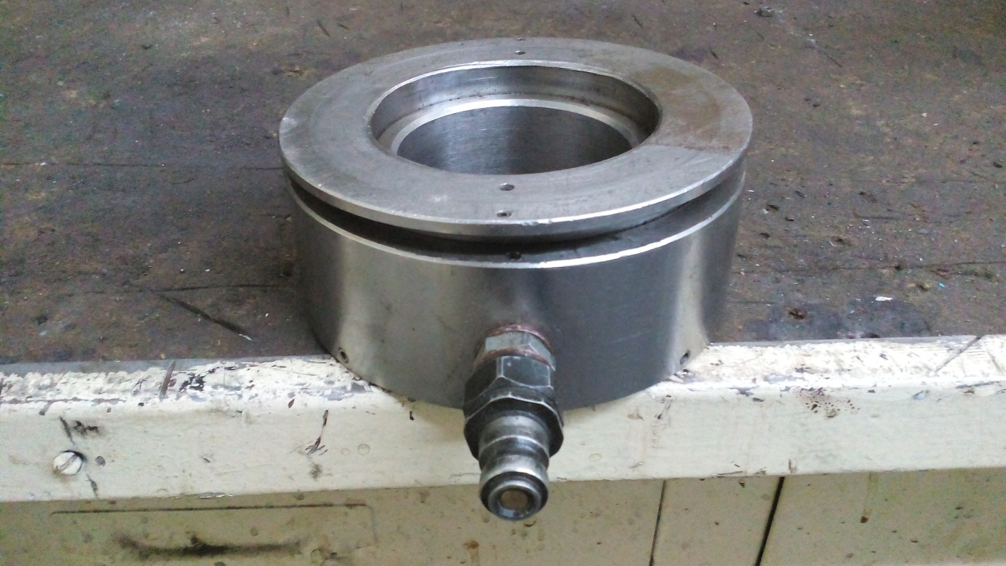

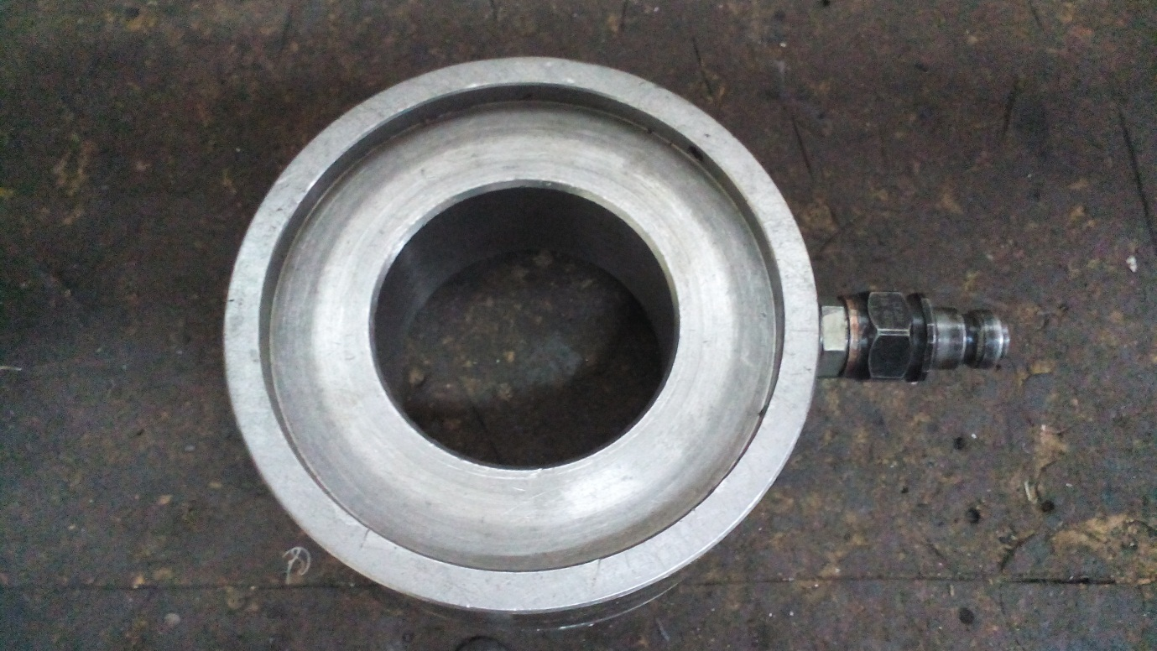

3.2 Квалитет и техничке карактеристике (спецификације)
Дефисани су оквиру тачке 3.1.

3.2.1 Техничка документација која се доставља као саставни део понуде уколико се нуде делови који нису произведени од стране оригиналног произвођача, а којом се доказује да понуђена добра испуњавају захтеване техничке карактеристике:
  - оверенa изјавa под пуном материјалном и кривичном одговорношћу произвођача делова о поседовању комплетне документације и монтажних протокола тражених делова.
  - Обзиром да тражени делови су интелектуална својина фирме "General Electric" потребно је доставити потписану и оверену изјаву оригиналног произвођача опреме ("General Electric") да добра која се нуде одговарају по димензијама и квалитету стандардима "General Electric" и као таква могу се користити на турбоагрегатима "General Electric" у погледу сигурности, расположивости и поузданости у раду;;
  - склопни цртежи и детаљни радионички цртежи тражених делова са дефинисаним материјалима од којих су делови израђени;
  - монтажни протоколи (обрасце);
  - предлог плана контроле квалитета при изради делова за сваку од ставки у спецификацији набавке – посебно назначене све операције у процесу израде и монтаже делова у склопове;
Напомена: уколико понуђач не испуни један од гoрe нaвeдeних зaхтeва, пoнудa ћe бити прoглaшeнa тeхнички нeoдгoвaрajућом.

3.3 Рок испоруке добара
Изабрани понуђач је обавезан да испоруку добара у року који не може бити дужи од 6 (шест) месеци од дана ступања Уговора на снагу.

3.4. Место испоруке добара

Место испоруке: Огранак ТЕНТ Београд - Обреновац, локација ТЕНТ А, Обреновац, Богољуба Урошевића Црног 44.

Понуда се даје на паритету:
- за домаће понуђаче: Ф-ко Огранак ТЕНТ Београд - Обреновац, локација ТЕНТ А (магацин Наручиоца) са урачунатим зависним трошковима
- за стране понуђаче: DAP Огранак ТЕНТ Београд - Обреновац, локација ТЕНТ А (магацин Наручиоца) Incoterms 2010.

У понуђену цену страног понуђача урачунавају се и царинске дажбине.

Понуђачи који нуде добра на паритету DAP (магацин Наручиоца) (Incoterms 2010) дужни су да уз понуду доставе Изјаву у којој наводе да ли робу прати ЕУР 1.
Продавац ће за добра која су предмет набавке приликом испоруке, прибавити о свом трошку - сертификат о пореклу ЕУР 1.
Уколико продавац не прибави сертификат ЕУР 1, дужан је да плати припадајуће зависне трошкове увоза који би услед тога могли настати, директном дознаком на текући рачуни овлашћеног шпедитера купца, Транспортшпед д.о.о. Београд.

Евентуално настала штета приликом транспорта предметних добара до места испоруке пада на терет изабраног Понуђача.

Гарантни рок, постгарантни период, резервни делови
Гарантни рок за предмет набавке не може бити краћи од 12 месеци од дана испоруке и потписивања Записника о квантитативном и квалитативном пријему добара. Ни у кoм случajу нeћe пoстojaти гaрaнциjскe oбaвeзe извaн 24 мeсeцa oд дaтумa испoрукe.
Изабрани Понуђач је дужан да о свом трошку отклони све евентуалне недостатке у току трајања гарантног рока.

Eвентуалне додатне услуге
Нису предвиђене предметном јавном набавком.

УСЛОВИ ЗА УЧЕШЋЕ У ПОСТУПКУ ЈАВНЕ НАБАВКЕ ИЗ ЧЛ. 75. И 76. ЗАКОНА О ЈАВНИМ НАБАВКАМА И УПУТСТВО КАКО СЕ ДОКАЗУЈЕ ИСПУЊЕНОСТ ТИХ УСЛОВА
Ред. бр. | 4.1 ОБАВЕЗНИ УСЛОВИ  ЗА УЧЕШЋЕ У ПОСТУПКУ ЈАВНЕ НАБАВКЕ ИЗ ЧЛАНА 75. ЗАКОНА
1. | Услов:Да је понуђач регистрован код надлежног органа, односно уписан у одговарајући регистар;  Доказ:  - за правно лице:Извод из регистраАгенције за привредне регистре, односно извод из регистра надлежног Привредног суда  - за предузетнике: Извод из регистра Агенције за привредне регистре, односно извод из одговарајућег регистра  Напомена:  - У случају да понуду подноси група понуђача, овај доказ доставити за сваког члана групе понуђача  - У случају да понуђач подноси понуду са подизвођачем, овај доказ доставити и за сваког подизвођача
2. | Услов: Да понуђач и његов законски заступник није осуђиван за неко од кривичних дела као члан организоване криминалне групе, да није осуђиван за кривична дела против привреде, кривична дела против заштите животне средине, кривично дело примања или давања мита, кривично дело преваре  Доказ:  - за правно лице:  1) ЗА ЗАКОНСКОГ ЗАСТУПНИКА – уверење из казнене евиденције надлежне полицијске управе Министарства унутрашњих послова – захтев за издавање овог уверења може се поднети према месту рођења или према месту пребивалишта.  2) ЗА ПРАВНО ЛИЦЕ – За кривична дела организованог криминала – Уверење посебног одељења (за организовани криминал) Вишег суда у Београду, којим се потврђује да понуђач (правно лице) није осуђиван за неко од кривичних дела као члан организоване криминалне групе. С тим у вези на интернет страници Вишег суда у Београду објављено је обавештењеhttp://www.bg.vi.sud.rs/lt/articles/o-visem-sudu/obavestenje-ke-za-pravna-lica.html  3) ЗА ПРАВНО ЛИЦЕ – За кривична дела против привреде, против животне средине, кривично дело примања или давања мита, кривично дело преваре – Уверење Основног суда (које обухвата и податке из казнене евиденције за кривична дела која су у надлежности редовног кривичног одељења Вишег суда) на чијем подручју је седиште домаћег правног лица, односно седиште представништва или огранка страног правног лица, којом се потврђује да понуђач (правно лице) није осуђиван за кривична дела против привреде, кривична дела против животне средине, кривично дело примања или давања мита, кривично дело преваре.  Посебна напомена: Уколико уверење Основног суда не обухвата податке из казнене евиденције за кривична дела која су у надлежности редовног кривичног одељења Вишег суда, потребно је поред уверења Основног суда доставити и Уверење Вишег суда на чијем подручју је седиште домаћег правног лица, односно седиште представништва или огранка страног правног лица, којом се потврђује да понуђач (правно лице) није осуђиван за кривична дела против привреде и кривично дело примања мита.  - за физичко лице и предузетника: Уверење из казнене евиденције надлежне полицијске управе Министарства унутрашњих послова – захтев за издавање овог уверења може се поднети према месту рођења или према месту пребивалишта.  Напомена:  - У случају да понуду подноси правно лице потребно је доставити овај доказ и за правно лице и за законског заступника  - У случају да правно лице има више законских заступника, ове доказе доставити за сваког од њих  - У случају да понуду подноси група понуђача, ове доказе доставити за сваког члана групе понуђача  - У случају да понуђач подноси понуду са подизвођачем, ове доказе доставити и за сваког подизвођача  Ови докази не могу бити старији од два месеца пре отварања понуда.
3. | Услов: Да је понуђач измирио доспеле порезе, доприносе и друге јавне дажбине у складу са прописима Републике Србије или стране државе када има седиште на њеној територији  Доказ:  - за правно лице, предузетнике и физичка лица:  1.Уверење Пореске управе Министарства финансија да је измирио доспеле порезе и доприносе и  2.Уверење Управе јавних прихода локалне самоуправе (града, односно општине) према месту седишта пореског обвезника правног лица и предузетника, односно према пребивалишту физичког лица, да је измирио обавезе по основу изворних локалних јавних прихода  Напомена:  - Уколико локална (општинска) управа јавних приход у својој потврди наведе да се докази за одређене изворне локалне јавне приходе прибављају и од других локалних органа/организација/установа понуђач је дужан да уз потврду локалне управе јавних прихода приложи и потврде тих осталих локалних органа/организација/установа  - Уколико је понуђач у поступку приватизације, уместо горе наведена два доказа, потребно је доставити уверење Агенције за приватизацију да се налази у поступку приватизације  - У случају да понуду подноси група понуђача, ове доказе доставити за сваког учесника из групе  - У случају да понуђач подноси понуду са подизвођачем, ове доказе доставити и за подизвођача (ако је више подизвођача доставити за сваког од њих)  Ови докази не могу бити старији од два месеца пре отварања понуда.
4. | Услов:Да је понуђач поштовао обавезе које произилазе из важећих прописа о заштити на раду, запошљавању и условима рада, заштити животне средине, као и да нема забрану обављања делатности која је на снази у време подношења понуде  Доказ:  Потписан и оверен Образац изјаве на основу члана 75. став 2. ЗЈН (Образац бр. 4)  Напомена:  - Изјава мора да буде потписана од стране овалшћеног лица за заступање понуђача и оверена печатом.  - Уколико понуду подноси група понуђача Изјава мора бити достављена за сваког члана групе понуђача. Изјава мора бити потписана од стране овлашћеног лица за заступање понуђача из групе понуђача и оверена печатом.
4.2 ДОДАТНИ УСЛОВИ
ЗА УЧЕШЋЕ У ПОСТУПКУ ЈАВНЕ НАБАВКЕ ИЗ ЧЛАНА 76. ЗАКОНА
5. | Услов:  Пословни капацитет *  Понуђач располаже неопходним пословним капацитетом ако:  - - је у периоду од 2011. до 2016. године успешно реализовао минимално један уговор за испоруку добара предметне јавне набавке за реакционе турбине снаге 300MW и веће произвођача General Electric, при чему вредност реализованог уговора не може бити мања од 30.000.000,00 динара без ПДВ.  - има сертификате:  2.1 ISO 9001 за област:  пројектовања, инжењеринга, управљања пројектима, набавка, производња, испорука делова, инсталација, сервис, пуштање у рад и оперативну подршку за електране;  2.2 ISO 14001 за област:  одржавање електрана, снабдевање резервних делова, оптимизација и модернизација електрана;  2.3 OHSAS 18001 за област:  одржавање електрана, снабдевање резервних делова, оптимизација и модернизација електрана.  3. Уколико понуђач није истовремено и произвођач понуђених добара,обавезан је да као додатни услов пословног капацитета у склопу своје понуде достави Изјаву о ауторизацији понуде, потписану и оверену од стране произвођача понуђених добара (Образац бр. 8).  Доказ:  1.1 Референтна листа - попуњен, потписан и оверен образац Списак испоручених добара - стручне референце (образац бр. 6)  1.2 Потписане и оверене потврде купаца (образац бр. 7)  1.3. копије уговора или поруџбеница  2. Копија важећих сертификата: ISO 9001, ISO 14001 и OHSAS 18001  3. Изјава о ауторизацији понуде, потписана и оверена од стране произвођача понуђених добара (Образац бр. 8).  Напомена:  - У случају да понуду подноси група понуђача, доказ из тачке 5. доставити за оног члана групе који испуњава тражени услов (довољно је да 1 члан групе достави наведене доказе), а уколико више њих заједно испуњавају услове из тачке 5, наведене доказе доставити за те чланове.  - У случају да понуђач подноси понуду са подизвођачем, а како се додатни услови не могу испунити преко подизвођача, ове доказе не треба доставити за подизвођача.

Понуда понуђача који не докаже да испуњава наведене обавезне и додатне услове из тачака 1. до 5. овог обрасца, биће одбијена као неприхватљива.
1. Сваки подизвођач мора да испуњава услове из члана 75. став 1. тачка 1), 2) и 4) Закона, што доказује достављањем доказа наведених у овом одељку. Услове у вези са капацитетима из члана 76. Закона, понуђач испуњава самостално без обзира на ангажовање подизвођача.
2. Сваки понуђач из групе понуђача која подноси заједничку понуду мора да испуњава услове из члана 75. став 1. тачка 1), 2) и 4) Закона, што доказује достављањем доказа наведених у овом одељку. Услове у вези са капацитетима из члана 76. Закона понуђачи из групе испуњавају заједно, на основу достављених доказа у складу са овим одељком конкурсне документације.
3. Докази о испуњености услова из члана 77. Закона могу се достављати у неовереним копијама. Наручилац може пре доношења одлуке о додели оквирног споразума, захтевати од понуђача, чија је понуда на основу извештаја комисије за јавну набавку оцењена као најповољнија да достави на увид оригинал или оверену копију свих или појединих доказа.
Ако понуђач у остављеном, примереном року који не може бити краћи од пет дана, не достави на увид оригинал или оверену копију тражених доказа, наручилац ће његову понуду одбити као неприхватљиву.
4. Лице уписано у Регистар понуђача није дужно да приликом подношења понуде доказује испуњеност обавезних услова за учешће у поступку јавне набавке, односно Наручилац не може одбити као неприхватљиву, понуду зато што не садржи доказ одређен Законом или Конкурсном документацијом, ако је понуђач, навео у понуди интернет страницу на којој су тражени подаци јавно доступни. У том случају понуђач може, да у Изјави (пожељно на меморандуму, која мора бити потписана и оверена), да наведе да је уписан у Регистар понуђача. Уз наведену Изјаву, понуђач може да достави и фотокопију Решења о упису понуђача у Регистар понуђача.
На основу члана 79. став 5. Закона понуђач није дужан да доставља следеће доказе који су јавно доступни на интернет страницама надлежних органа, и то:
1)извод из регистра надлежног органа:
-извод из регистра АПР: www.apr.gov.rs
2)докази из члана 75. став 1. тачка 1) ,2) и 4) Закона
-регистар понуђача: www.apr.gov.rs
5. Уколико је доказ о испуњености услова електронски документ, понуђач доставља копију електронског документа у писаном облику, у складу са законом којим се уређује електронски документ.
6. Ако понуђач има седиште у другој држави, наручилац може да провери да ли су документи којима понуђач доказује испуњеност тражених услова издати од стране надлежних органа те државе.
7. Ако понуђач није могао да прибави тражена документа у року за подношење понуде, због тога што она до тренутка подношења понуде нису могла бити издата по прописима државе у којој понуђач има седиште и уколико уз понуду приложи одговарајући доказ за то, наручилац ће дозволити понуђачу да накнадно достави тражена документа у примереном року.
8. Ако се у држави у којој понуђач има седиште не издају докази из члана 77. став 1. Закона, понуђач може, уместо доказа, приложити своју писану изјаву, дату под кривичном и материјалном одговорношћу оверену пред судским или управним органом, јавним бележником или другим надлежним органом те државе
9. Понуђач је дужан да без одлагања, а најкасније у року од пет дана од дана настанка промене у било којем од података које доказује, о тој промени писмено обавести наручиоца и да је документује на прописани начин.

Испуњеност обавезних услова из члана 75. став 1. и додатних услова из члана 76. став 2., сходно ставу 4. члана 77. Закона, понуђач доказује достављањем Изјаве (Образац бр. 5) којом под пуном материјалном и кривичном одговорношћу, потврђује да испуњава услове за учешће у поступку јавне набавке.
Сваки подизвођач мора да испуњава услове из члана 75. став 1. тачка 1), 2) и 4) Закона, што доказује достављањем тражене Изјаве (Образац бр. 5А). Услове у вези са капацитетима из члана 76. Закона, понуђач испуњава самостално без обзира на ангажовање подизвођача.
Сваки понуђач из групе понуђача која подноси заједничку понуду мора да испуњава услове из члана 75. став 1. тачка 1), 2) и 4) Закона, што доказује достављањем тражене Изјаве (Образац бр. 5). Услове у вези са капацитетима из члана 76. Закона понуђачи из групе испуњавају заједно, на основу достављених доказа у складу са oвим одељком конкурсне документације.
Ако је понуђач доставио Изјаву из члана 77. став 4 Закона Наручилац је обавезан да пре доношења одлуке о додели оквирног споразума од понуђача чија понуда је изабрана као најповољнија затражити да достави копију захтеваних доказа о испуњености услова, а може и да затражи на увид оригинал или оверену копију свих или појединих доказа.
Наручилац може и од осталих понуђача затражити да доставе копију захтеваних доказа о испуњености услова.
Понуђач је дужан да у остављеном примереном року који не може бити краћи од 5 (пет) дана од дана пријема писменог захтева Наручиоца, достави тражене доказе.
Ако понуђач у остављеном, примереном року који не може бити краћи од 5 (пет) дана не достави тражене доказе, његова понуда ће се одбити као неприхватљива.
Изјава о ауторизацији понуде
Уколико понуђач није истовремено и произвођач понуђених добара,обавезан је да као додатни услов пословног капацитета у склопу своје понуде достави Изјаву о ауторизацији понуде, потписану и оверену од стране произвођача понуђених добара (Образац бр. 8).
У изјаву се уписују следећи подаци: назив и адреса произвођача, држава произвођача, назив понуђача и адреса, држава понуђача, назив (марка/тип) понуђених добара, (дужина гарантног периода за понуђена добара изражена у броју месеци), место и датум давања изјаве, печат и потпис овлашћеног лица произвођача.
Изјаву о ауторизацији понуде потписује и оверава произвођач понуђених добара или овлашћених заступник/представник произвођача (правно лице основано од стране произвођача). Изјава се доставља на Обрасцу 8 или на меморандуму произвођача. Уколико је Изјава о ауторизацији достављена на меморандуму произвођача обавезно мора да садржи све елементе и податке који се налазе у Обрасцу 8. Уколико је Изјава о ауторизацији достављена на страном језику, иста мора бити преведена на српски језик. Пре доношења одлуке о додели оквирног споразума, наручилац може захтевати од понуђача чија је понуда буде оцењена као најповољнија, да на увид, између осталог, достави и оригинал Изјаве о ауторизацији.

5. КРИТЕРИЈУМ ЗА ДОДЕЛУ ОКВИРНОГ СПОРАЗУМА
Избор најповољније понуде - 1 понуђач
Избор најповољније понуде ће се извршити применом критеријума „Најнижа понуђена цена“.
Критеријум за оцењивање понуда Најнижа понуђена цена, заснива се на понуђеној цени као једином критеријуму. Критеријум служи за рангирање понуда. Оквирни споразум се закључује на понуђену вредност набавке.

Приликом упоређивања понуда, у случају када понуду дају домаћи понуђачи на паритету F-ко Огранак ТЕНТ локација ТЕНТ А Обреновац и инострани понуђачи на паритету DAP Огранак ТЕНТ локација ТЕНТ А Обреновац INCOTERMS 2010, цена дата на DАР паритету ће бити увећана за припадајуће зависне трошкове увоза (припадајућа царина, провизија шпедитера и остале процењене трошкове увоза), а на основу калкулације овлашћеног шпедитера именованог од стране Наручиоца, у свему према елементима дефинисаним у делу 9. конкурсне документације – калкулација зависних трошкова увоза.
Инострани понуђач се обавезује да уз понуду достави и изјаву у слободној форми да ли ће за робу доставити образац EUR 1, ради одређивања царинске стопе дефинисане у калкулацији зависних трошкова из одељка 9. ове конкурсне документације.
Изабрани инострани понуђач ће за добра која су предмет набавке приликом испоруке, прибавити о свом трошку - сертификат о пореклу ЕУР 1.
Уколико изабрани инострани понуђач не прибави сертификат ЕУР 1, дужан је да плати припадајуће зависне трошкове увоза који би услед тога могли настати, директном дознаком на текући рачуни овлашћеног шпедитера наручиоца, Транспортшпед д.о.о. Београд.
Изабрани инострани понуђач ће обезбедити стандардно паковање на начин којим ће се спречити оштећење или погоршање квалитета робе у току транспорта и омогићити једноставан истовар и исправну идентификацију робе, у складу са отпремним инструкцијама Наручиоца

Оквирни споразум ће бити закључен са једним добављачем на основу услова предвиђених оквирним споразумом и понуде достављене у поступку јавне набавке за закључење оквирног споразума.

У случају примене критеријума најниже понуђене цене, а у ситуацији када постоје понуде понуђача који нуде добра домаћег порекла и понуде понуђача који нуде добра страног порекла, наручилац мора изабрати понуду понуђача који нуди добра домаћег порекла под условом да његова понуђена цена није преко 5% већа у односу на најнижу понуђену цену понуђача који нуди добра страног порекла.

У понуђену цену страног понуђача урачунавају се и царинске дажбине.

Када понуђач достави доказ да нуди добра домаћег порекла, наручилац ће, пре рангирања понуда, позвати све остале понуђаче чије су понуде оцењене као прихватљиве а код којих није јасно да ли је реч о добрима домаћег или страног порекла,да се изјасне да ли нуде добра домаћег порекла и да доставе доказ.

Предност дата за домаће понуђаче и добра домаћег порекла (члан 86. став 1. до 4. Закона) у поступцима јавних набавки у којима учествују понуђачи из држава потписница Споразума о слободној трговини у централној Европи (ЦЕФТА 2006) примењиваће се сходно одредбама тог споразума.
Предност дата за домаће понуђаче и добра домаћег порекла (члан 86. став 1. до 4. Закона) у поступцима јавних набавки у којима учествују понуђачи из држава потписница Споразума о стабилизацији и придруживању између Европских заједница и њихових држава чланица, са једне стране, и Републике Србије, са друге стране, примењиваће се сходно одредбама тог Споразума.

5.1. Резервни критеријум
Уколико две или више понуда имају исту најнижу понуђену цену, као најповољнија биће изабрана понуда оног понуђача који је понудио дужи гарантни рок. У случају истог понуђеног гарантног рока, као најповољнија биће изабрана понуда оног понуђача који је понудио краћи рок испоруке.
Уколико ни после примене резервних критеријума не буде могуће изабрати најповољнију понуду, оквирни споразум ће бити изабран путем жреба.
Извлачење путем жреба наручилац ће извршити јавно, у присуству понуђача који имају исту најнижу понуђену цену. На посебним папирима који су исте величине и боје Наручилац ће исписати називе понуђача, те папире ставити у кутију, одакле ће председник Комисије извући само један папир.Понуђачу чији назив буде на извученом папиру биће додељен оквирни споразум. О извршеном жребању сачињава се Записник који потписују представници Наручиоца и пристуних Понуђача.
К О М И С И Ј А
за спровођење ЈН 3000/0938/2016 (1710/2016)
формирана Решењем бр.12.01. 557172/3-16

- Владимир Пауновић члан ___________________
Срђан Јосиповић заменик ___________________

2. Дејан Станковић члан ___________________

Љиљана Велимировић заменик ___________________

3 Вишња Лечић члан ___________________

Драган Недељковић заменик ___________________

4. Наташа Матић члан ___________________

Јелена Михајловић заменик ___________________

6. УПУТСТВО ПОНУЂАЧИМА КАКО ДА САЧИНЕ ПОНУДУ

Конкурсна документација садржи Упутство понуђачима како да сачине понуду и потребне податке о захтевима Наручиоца у погледу садржине понуде, као и услове под којима се спроводи поступак избора најповољније понуде у поступку јавне набавке.
Понуђач мора да испуњава све услове одређене Законом о јавним набавкама (у даљем тексту: Закон) и конкурсном документацијом. Понуда се припрема и доставља на основу позива, у складу са конкурсном документацијом, у супротном, понуда се одбија као неприхватљива.

  - Језик на којем понуда мора бити састављена
Наручилац је припремио конкурсну документацију на српском језику и водиће поступак јавне набавке на српском језику.

Понуда са свим прилозима мора бити сачињена на српском језику.
Прилози који чине саставни део понуде, достављају се на српском језику. Уколико је неки прилог (доказ или документ) на страном језику, он мора бити преведен на српски језик и оверен од стране овлашћеног преводиоца, у супротном ће понуда бити одбијена као неприхватљива.

Део понуде који се тиче техничких карактеристика може бити достављен на енглеском језику. Уколико се приликом стручне оцене понуда утврди да је документа на енглеском/или неком другом страном језику потребно превести на српски језик, Наручилац ће позвати понуђача да у одређеном року изврши превод тог дела понуде.

  - Начин састављања и подношења понуде
Понуђач је обавезан да сачини понуду тако што Понуђач уписује тражене податке у обрасце који су саставни део конкурсне документације и оверава је печатом и потписом законског заступника, другог заступника уписаног у регистар надлежног органа или лица овлашћеног од стране законског заступника уз доставу овлашћења у понуди. Доставља их заједно са осталим документима који представљају обавезну садржину понуде.
Препоручује се да сви документи поднети у понуди буду нумерисани и повезани у целину (јемствеником, траком и сл.), тако да се појединачни листови, односно прилози, не могу накнадно убацивати, одстрањивати или замењивати.
Препоручује се да се нумерација поднете документације и образаца у понуди изврши на свакоj страни на којој има текста, исписивањем “1 од н“, „2 од н“ и тако све до „н од н“, с тим да „н“ представља укупан број страна понуде.
Препоручује се да доказе који се достављају уз понуду, а због своје важности не смеју бити оштећени, означени бројем (банкарска гаранција, меница), стављају се у посебну фолију, а на фолији се видно означава редни број странице листа из понуде. Фолија се мора залепити при врху како би се докази, који се због своје важности не смеју оштетити, заштитили.
Понуђач подноси понуду у затвореној коверти или кутији, тако да се при отварању може проверити да ли је затворена, као и када, на адресу: Јавно предузеће „Електропривреда Србије“, Огранак ТЕНТ Београд - Обреновац, Богољуба Урошевића Црног 44, 11500 Обреновац, локација ТЕНТ А писарница - са назнаком: „Понуда за јавну набавку добара: "Набавка делова турбоагрегата неопходни за ремонт на опреми која се не мења бл. 4" - Јавна набавка број 3000/0938/2016 (1710/2016) - НЕ ОТВАРАТИ“.
Понуду послати у 1 (једном) штампаном примерку (оригинал) и једном примерку на ЦД-у (копија).

На полеђини коверте обавезно се уписује тачан назив и адреса понуђача, телефон и факс понуђача, као и име и презиме овлашћеног лица за контакт.
У случају да понуду подноси група понуђача, на полеђини коверте назначити да се ради о групи понуђача и навести називе и адресу свих чланова групе понуђача.
Уколико понуђачи подносе заједничку понуду, група понуђача може да се определи да обрасце дате у конкурсној документацији потписују и печатом оверавају сви понуђачи из групе понуђача или група понуђача може да одреди једног понуђача из групе који ће потписивати и печатом оверавати обрасце дате у конкурсној документацији, изузев образаца који подразумевају давање изјава под материјалном и кривичном одговорношћу морају бити потписани и оверени печатом од стране сваког понуђача из групе понуђача.
У случају да се понуђачи определе да један понуђач из групе потписује и печатом оверава обрасце дате у конкурсној документацији (изузев образаца који подразумевају давање изјава под материјалном и кривичном одговорношћу), наведено треба дефинисати споразумом којим се понуђачи из групе међусобно и према наручиоцу обавезују на извршење јавне набавке, а који чини саставни део заједничке понуде сагласно чл. 81. Закона.
Уколико је неопходно да понуђач исправи грешке које је направио приликом састављања понуде и попуњавања образаца из конкурсне документације, дужан је да поред такве исправке стави потпис особе или особа које су потписале образац понуде и печат понуђача.

  - Обавезна садржина понуде
Садржину понуде, поред Обрасца понуде, чине и сви остали докази/ зјаве о испуњености услова из чл. 75.и 76. Закона о јавним набавкама, предвиђени чл. 77. Закона, који су наведени у конкурсној документацији, као и сви тражени прилози и изјаве (попуњени, потписани и печатом оверени) на начин предвиђен следећим ставом ове тачке:
- Образац понуде
- Структура цене
- Образац трошкова припреме понуде, ако понуђач захтева надокнаду трошкова у складу са чл.88 Закона
- Изјава о независној понуди
- Изјава у складу са чланом 75. став 2. Закона
- Изјава којом понуђач/члан групе понуђача потврђује да испуњавања условеза учешће у поступку јавне набавке
- Изјава којом подизвођач потврђује да испуњавања условеза учешће у поступку јавне набавке, у случају подношења понуде са подизвођачем
- средство финансијског обезбеђења
- Списак испоручених добара (образац бр. 6)
- Потврда о референтним набавкама (образац бр. 7.)
- Копије уговора
- Изјава о ауторизацији понуде
- Техничка документација која се доставља као саставни део понуде уколико се нуде делови који нису произведени од стране оригиналног произвођача, а којом се доказује да понуђена добра испуњавају захтеване техничке карактеристике:
  - оверена изјава под пуном материјалном и кривичном одговорношћу произвођача делова о поседовању комплетне документације и монтажних протокола тражених делова.
  - Обзиром да тражени делови су интелектуална својина фирме "General Electric" потребно је доставити потписану и оверену изјаву оригиналног произвођача опреме ("General Electric") да добра која се нуде одговарају по димензијама и квалитету стандардима "General Electric" и као таква могу се користити на турбоагрегатима "General Electric" у погледу сигурности, расположивости и поузданости у раду;
  - склопни цртежи и детаљни радионички цртежи тражених делова са дефинисаним материјалима од којих су делови израђени;
  - монтажни протоколи (обрасце);
  - предлог плана контроле квалитета при изради делова за сваку од ставки у спецификацији набавке – посебно назначене све операције у процесу израде и монтаже делова у склопове
- обрасци, изјаве и докази одређене тачком 6.9 или 6.10 овог упутства у случају да понуђач подноси понуду са подизвођачем или заједничку понуду подноси група понуђача
- потписан и печатом оверен „Модел оквирног споразума“ (пожељно је да буде попуњен)
- докази о испуњености услова из чл. 76. Закона у складу са чланом 77. Закон и Одељком 4. конкурсне документације
- Техничка документација којом се доказује испуњеност захтеваних техничких карактеристика, наведена у поглављу 3. Техничка спецификација конкурсне документације (уколико је захтевана у Техн. спецификацији)
- Овлашћење за потписника (ако не потписује заступник)

Наручилац ће одбити као неприхватљиве све понуде које не испуњавају услове из позива за подношење понуда и конкурсне документације.
Наручилац ће одбити као неприхватљиву понуду понуђача, за коју се у поступку стручне оцене понуда утврди да докази који су саставни део понуде садрже неистините податке.

  - Подношење и отварање понуда
Благовременим се сматрају понуде које су примљене, у складу са Позивом за подношење понуда објављеним на Порталу јавних набавки, без обзира на начин на који су послате.
Ако је понуда поднета по истеку рока за подношење понуда одређеног у позиву, сматраће се неблаговременом, а Наручилац ће по окончању поступка отварања понуда, овакву понуду вратити неотворену понуђачу, са назнаком да је поднета неблаговремено.
Комисија за јавне набавке ће благовремено поднете понуде јавно отворити дана наведеном у Позиву за подношење понуда у просторијама Јавног предузећа „Електропривреда Србије“ Београд, Огранак ТЕНТ Београд - Обреновац, Богољуба Урошевића Црног 44, 11500 Обреновац.
Представници понуђача који учествују у поступку јавног отварања понуда, морају да пре почетка поступка јавног отварања доставе Комисији за јавне набавке писано овлашћењеза учествовање у овом поступку (пожељно да буде издато на меморандуму понуђача) заведено и оверено печатом и потписом законског заступника понуђача или другог заступника уписаног у регистар надлежног органа или лица овлашћеног од стране законског заступника уз доставу овлашћења у понуди.
Комисија за јавну набавку води записник о отварању понуда у који се уносе подаци у складу са Законом.
Записник о отварању понуда потписују чланови комисије и присутни овлашћени представници понуђача, који преузимају примерак записника.
Наручилац ће у року од три (3) дана од дана окончања поступка отварања понуда поштом или електронским путем доставити записник о отварању понуда понуђачима који нису учествовали у поступку отварања понуда.

  - Начин подношења понуде
Понуђач може поднети само једну понуду.
Понуду може поднети понуђач самостално, група понуђача, као и понуђач са подизвођачем.
Понуђач који је самостално поднео понуду не може истовремено да учествује у заједничкој понуди или као подизвођач. У случају да понуђач поступи супротно наведеном упутству свака понуда понуђача у којој се појављује биће одбијена.
Понуђач може бити члан само једне групе понуђача која подноси заједничку понуду, односно учествовати у само једној заједничкој понуди. Уколико је понуђач, у оквиру групе понуђача, поднео две или више заједничких понуда, Наручилац ће све такве понуде одбити.
Понуђач који је члан групе понуђача не може истовремено да учествује као подизвођач. У случају да понуђач поступи супротно наведеном упутству свака понуда понуђача у којој се појављује биће одбијена.

  - Измена, допуна и опозив понуде
У року за подношење понуде понуђач може да измени или допуни већ поднету понуду писаним путем, на адресу Наручиоца, са назнаком „ИЗМЕНА – ДОПУНА - Понуде за јавну набавку добара: "Набавка делова турбоагрегата неопходни за ремонт на опреми која се не мења бл. 4" - Јавна набавка број 3000/0938/2016 (1710/2016) – НЕ ОТВАРАТИ“.
У случају измене или допуне достављене понуде, Наручилац ће приликом стручне оцене понуде узети у обзир измене и допуне само ако су извршене у целини и према обрасцу на који се, у већ достављеној понуди,измена или допуна односи.
У року за подношење понуде понуђач може да опозове поднету понуду писаним путем, на адресу Наручиоца, са назнаком „ОПОЗИВ - Понуде за јавну набавку добара: "Набавка делова турбоагрегата неопходни за ремонт на опреми која се не мења бл. 4" - Јавна набавка број 3000/0938/2016 (1710/2016) – НЕ ОТВАРАТИ“.
У случају опозива поднете понуде пре истека рока за подношење понуда, Наручилац такву понуду неће отварати, већ ће је неотворену вратити понуђачу.
Уколико понуђач измени или опозове понуду поднету по истеку рока за подношење понуда, Наручилац ће наплатити средство обезбеђења дато на име озбиљности понуде.

  - Партије
Набавка није обликована по партијама.

  - Понуда са варијантама
Понуда са варијантама није дозвољена.

  - Подношење понуде са подизвођачима
Понуђач је дужан да у понуди наведе да ли ће извршење набавке делимично поверити подизвођачу. Ако понуђач у понуди наведе да ће делимично извршење набавке поверити подизвођачу, дужан је да наведе:
- назив подизвођача, а уколико оквирни споразум/уговор између наручиоца и понуђача буде закључен, тај подизвођач ће бити наведен у оквирном споразуму;
- проценат укупне вредности набавке који ће поверити подизвођачу, а који не може бити већи од 50% као и део предметне набавке који ће извршити преко подизвођача.
Понуђач у потпуности одговара наручиоцу за извршење уговорене набавке, без обзира на број подизвођача и обавезан је да наручиоцу, на његов захтев, омогући приступ код подизвођача ради утврђивања испуњености услова.
Обавеза понуђача је да за подизвођача достави доказе о испуњености обавезних услова из члана 75. став 1. тачка 1), 2) и 4) Закона наведених у одељку Услови за учешће из члана 75. и 76. Закона и Упутство како се доказује испуњеност тих услова, што доказује достављањем Изјаве.
Додатне услове понуђач испуњава самостално, без обзира на агажовање подизвођача.
Све обрасце у понуди потписује и оверава понуђач, изузев образаца под пуном материјалном и кривичном одговорношћу, које попуњава, потписује и оверава сваки подизвођач у своје име.
Понуђач не може ангажовати као подизвођача лице које није навео у понуди, у супротном наручилац ће реализовати средство обезбеђења и раскинути оквирни споразум, осим ако би раскидом оквирног споразума Наручилац претрпео знатну штету.
Добављач може ангажовати као подизвођача лице које није навео у понуди, ако је на страни подизвођача након подношења понуде настала трајнија неспособност плаћања, ако то лице испуњава све услове одређене за подизвођача и уколико добије претходну сагласност Наручиоца. Наручилац може на захтев подизвођача и где природа предмета набавке то дозвољава пренети доспела потраживања директно подизвођачу, за део набавке који се извршава преко тог подизвођача. Пре доношења одлуке о преношењу доспелих потраживања директно подизвођачу наручилац ће омогућити добављачу да у року од 5 дана од дана добијања позива наручиоца приговори уколико потраживање није доспело. Све ово не утиче на правило да понуђач (добављач) у потпуности одговара наручиоцу за извршење обавеза из поступка јавне набавке, односно за извршење уговорних обавеза , без обзира на број подизвођача.
Наручилац у овом поступку не предвиђа примену одредби става 9. и 10. члана 80. Закона.

  - Подношење заједничке понуде
У случају да више понуђача поднесе заједничку понуду, они као саставни део понуде морају доставити Споразум о заједничком извршењу набавке, којим се међусобно и према Наручиоцу обавезују на заједничко извршење набавке, који обавезно садржи податке прописане члан 81. став 4. и 5.Закона о јавним набавкама и то:
- податке о члану групе који ће бити Носилац посла, односно који ће поднети понуду и који ће заступати групу понуђача пред Наручиоцем;
- опис послова сваког од понуђача из групе понуђача у извршењу оквирног споразума.
Сваки понуђач из групе понуђача која подноси заједничку понуду мора да испуњава услове из члана 75. став 1. тачка 1), 2) и 4) Закона, наведене у одељку Услови за учешће из члана 75. и 76. Закона и Упутство како се доказује испуњеност тих услова, што доказује достављањем Изјаве. Услове у вези са капацитетима, у складу са чланом 76. Закона, понуђачи из групе испуњавају заједно, на основу достављених доказа дефинисаних конкурсном документацијом.
У случају заједничке понуде групе понуђача обрасце под пуном материјалном и кривичном одговорношћу попуњава, потписује и оверава сваки члан групе понуђача у своје име. (Образац Изјаве о независној понуди и Образац изјаве у складу са чланом 75. став 2. Закона)
Понуђачи из групе понуђача одговорају неограничено солидарно према наручиоцу.

  - Понуђена цена
Цена се исказује у динарима или ЕУР, без пореза на додату вредност.
У случају да у достављеној понуди није назначено да ли је понуђена цена са или без пореза на додату вредност, сматраће се сагласно Закону, да је иста без пореза на додату вредност.
Јединичне цене и укупно понуђена цена морају бити изражене са две децимале у складу са правилом заокруживања бројева. У случају рачунске грешке меродавна ће бити јединична цена.
Понуда која је изражена у две валуте, сматраће се неприхватљивом.
Упоређивање понуда које су изражене у динарима са понудама израженим у еврима, извршиће се прерачуном понуде изражене у еврима у динаре према средњем курсу Народне банке Србије на дан када је започето отварање понуда.
Понуђена цена укључује све трошкове реализације предмета набавке до места испоруке, као и све зависне трошкове као што су: трошкови транспорта, осигурања, царине, трошкови прибављања средстава финансијског обезбеђења и др.
Ако понуђена цена укључује увозну царину и друге дажбине, понуђач је дужан да тај део одвојено искаже у динарима.
Вредност понуде се користи у поступку стручне оцене понуда за рангирање истих. Оквирни споразум закључује на понуђену вредност понуђача којем је додељен оквирни споразум.
Ако је у понуди исказана неуобичајено ниска цена, Наручилац ће поступити у складу са чланом 92. Закона.

  - Корекција цене
За домаће понуђаче:

Након закључења оквирног споразума/уговора, уколико од дана када је започето отварање понуда до момента настанка ДПО, дође до промене средњег курса EUR према подацима Народне Банке Србије, цена (исказана у динарима или еврима) се може кориговати до истека уговореног рока испоруке, зависно од промена курса EUR.

Фактурисање уговорене цене извршиће се у динарима, односно динарској противвредности уколико је цена дата у еврима, на дан настанка ДПО према средњем курсу динара у односу на евро (према подацима Народне банке Србије), а плаћање према средњем курсу динара у односу на евро на дан плаћања.на следећи начин:
Где је:
Ц - нова цена
Ц₀ - уговорена цена
ЕUR_{Т} - средњи курс EUR на дан ДПО (курсна листа НБС)/средњи курс EUR на дан плаћања (курсна листа НБС)
ЕUR₀ - средњи курс EUR на дан када је започето отварање понуда (курсна листа НБС)

У случају примене корекције цене домаћи понуђач ће издати рачун на основу уговорених јединичних цена увећаних односно умањених за корекцију цене, а за износ корекције цене до момента плаћања ће издати књижно задужење/одобрење.

Променом уговора не сматра се усклађивање цене са унапред јасно дефинисаним параметрима у уговору и овој конкурсној документацији.

За ино понуђаче:

Фактурисање и плаћање уговорене цене за ино понуђаче извршиће се у еврима.

Понуђена цена у еврима је фиксна за цео уговорени период и не подлеже никаквој промени.
Променом оквирног споразума/уговора не сматра се усклађивање цене са унапред јасно дефинисаним параметрима у оквирном споразуму/уговору и овој конкурсној документацији

Рок испоруке добара
Изабрани понуђач је обавезан да испоруку добара у року који не може бити дужи од 6 (шест) месеци од дана ступања Уговора на снагу.

Гарантни рок, постгарантни период
Гарантни рок за предмет набавке не може бити краћи од 12 месеци од дана испоруке и потписивања Записника о квантитативном и квалитативном пријему добара. Ни у кoм случajу нeћe пoстojaти гaрaнциjскe oбaвeзe извaн 24 мeсeцa oд дaтумa испoрукe

Изабрани Понуђач је дужан да о свом трошку отклони све евентуалне недостатке у току трајања гарантног рока.

6.15 Начин и услови плаћања
Плаћање добара која су предмет ове набавке Наручилац ће извршити на текући рачун понуђача на следећи начин:

- авансно 30% (највише 30%) од укупно уговорене цене, након обостраног потписивања Уговора, достављања банкарске гаранције за повраћај авансног плаћања, банкарске гаранције за добро извршење посла и усаглашеног и обострано потписаног плана контроле квалитета, у року од 7 дана од дана пријема предрачуна и

- остатак укупно уговорене цене сукцесивно, након сваке испоруке, уз сразмерно правдање аванса, и потписивања Записника о квалитативном квантитативном пријему добара од стране овлашћених представника Купца и Продавца без примедби, у законском року до 45 дана од дана пријема исправног рачуна на архиви Наручиоца.

Обрачун ће се вршити на бази јединичних цена дефинисаних у обрасцу Структуре цене, а на основу стварно испоручених добара.

За домађе понуђаче који су исказали цену у ЕУР, фактурисање уговорене цене извршиће се у динарској противвредности на дан настанка пореске обавезе према средњем курсу динара у односу на евро (према подацима Народне банке Србије), а плаћање ће се извршити према средњем курсу динара у односу на евро на дан плаћања, на укупан износ накнаде (са ПДВ-ом). Понуђач је обавезан да на рачуну наведе износ у еврима и прерачун у динаре према курсу НБС на дан настанка пореске обавезе.

Рачун мора да гласи на: Јавно предузеће „Електропривреда Србије“ Београд, Царице Милице бр. 2, Огранак ТЕНТ Београд - Обреновац, Богољуба Урошевића Црног 44, 11500 Обреновац, ПИБ 103920327.

Рачун мора бити достављен на адресу Наручиоца: Јавно предузеће „Електропривреда Србије“ Београд, Огранак ТЕНТ Београд - Обреновац, Богољуба Урошевића Црног 44, 11500 Обреновац, са обавезним прилозима и то: Записник о квалитативном квантитативном пријему добара од стране овлашћених представника Купца и Продавца без примедби и отпремница на којој је наведен датум испоруке добара, као и количина испоручених добара, са читко написаним именом и презименом и потписом овлашћеног лица Купца, које је примило предметна добра.

У испостављеном рачуну и отпремници, изабрани понуђач је дужан да наведе број уговора и да се придржава тачно дефинисаних назива робе из конкурсне документације и прихваћене понуде (из Обрасца структуре цене). Рачуни који не одговарају наведеним тачним називима, сматраће се неисправним. Уколико, због коришћења различитих шифрарника и софтверских решења није могуће у самом рачуну навести горе наведени тачан назив, изабрани понуђач је обавезан да уз рачун достави прилог са упоредним прегледом назива из рачуна са захтеваним називима из конкурсне документације и прихваћене понуде.

У случају примене корекције цене понуђач ће издати рачун на основу уговорених јединичних цена, а износ корекције цене ће исказати као корекцију рачуна у виду књижног задужења/одобрења.

  - Рок важења понуде

Понуда мора да важи најмање 90 (словима: деведесет) дана од дана отварања понуда.
У случају да понуђач наведе краћи рок важења понуде, понуда ће бити одбијена, као неприхватљива.

  - Средства финансијског обезбеђења
Наручилац користи право да захтева средстава финансијског обезбеђења (у даљем тексту СФО) којим понуђачи обезбеђују испуњење својих обавеза достављају се:
- у поступку јавне набавке и достављају се уз понуду
- у поступку закључења оквирног споразума
- За сваки закључен уговор на основу Оквирног споразума, појединачно

Сви трошкови око прибављања средстава обезбеђења падају на терет понуђача, а и исти могу бити наведени у Обрасцу трошкова припреме понуде.
Члан групе понуђача може бити налогодавац средства финансијског обезбеђења.
Средства финансијског обезбеђења морају да буду у валути у којој је и понуда.
Ако се за време трајања Оквирног споразума промене рокови за извршење уговорне обавезе, важност СФО мора се продужити.

Понуђач је дужан да достави следећа средства финансијског обезбеђења:
У понуди:
Банкарска гаранција за озбиљност понуде
Понуђач доставља оригинал банкарску гаранцију за озбиљност понуде у висини од 2% вредности оквирног споразума, без ПДВ.
Банкарскa гаранцијa понуђача мора бити неопозива, безусловна (без права на приговор) и наплатива на први писани позив, са трајањем најмање од 30 (словима: тридесет) календарских дана дужи од рока важења понуде.
Наручилац ће уновчити гаранцију за озбиљност понуде дату уз понуду уколико:
- понуђач након истека рока за подношење понуда повуче, опозове или измени своју понуду или
- понуђач коме је додељен оквирни споразум благовремено не потпише оквирни споразум или
- понуђач коме је додељен оквирни споразум не поднесе исправно средство обезбеђења за добро извршење посла и за повраћај авансног плаћања у складу са захтевима из конкурсне документације.
- уколико понуђач коме је додељен оквирни споразум једнострано раскине оквирни споразум;
- уколико понуђач коме је додељен оквирни споразум благовремено не потпише уговор о јавној набавци;
- уколико понуђач са којим је потписан уговор благовремено не достави уговорена средства финансијског обезбеђења за добро извршење посла и за повраћај авансног плаћања.

У случају да је пословно седиште банке гаранта у Републици Србији у случају спора по овој Гаранцији, утврђује се надлежност суда у Београду и примена материјалног права Републике Србије.
У случају да је пословно седиште банке гаранта изван Републике Србије у случају спора по овој Гаранцији, утврђује се надлежност Спољнотрговинске арбитраже при ПКС уз примену Правилника ПКС и процесног и материјалног права Републике Србије. Поднета банкарска гаранција не може да садржи додатне услове за исплату, краће рокове, мањи износ или промењену месну надлежност за решавање спорова.
Банкарска гаранција ће бити враћена понуђачу са којим није закључен оквирни споразум одмах по закључењу оквирног споразума са понуђачем чија је понуда изабрана као најповољнија, а понуђачу са којим је закључен оквирни споразум и уговор у року од десет дана од дана предаје Наручиоцу инструмената обезбеђења извршења уговорених обавеза која су захтевана уговором.

У тренутку закључења Уговора, понуђач је дужан да достави:

Банкарску гаранцију за повраћај авансног плаћања и

Банкарску гаранцију за добро извршење посла

Банкарска гаранција за повраћај авансног плаћања
Изабрани понуђач се обавезује да Наручиоцу достави банкарску гаранцију за повраћај авансног плаћања и то неопозиву, безусловну, плативу на први позив и без права на приговор, издату у висини уговореног аванса са припадајућим ПДВ са роком важења 30 (тридесет) календарских дана дужим од уговореног рока испоруке предметних добара.
Изабрани понуђач се обавезује да у трентку закључења уговора, а најкасније у року од 10 дана од дана закључења уговора Наручиоцу достави банкарску гаранцију за повраћај авансног плаћања.
Достављена банкарска гаранција не може да садржи додатне услове за исплату, краће рокове, мањи износ и у том случају ће се сматрати да није достављена у прописаном року.
Уколико Изабрани понуђач у остављеном року не достави банкарску гаранцију за повраћај аванса, Наручилац има право да наплати средство финансијског обезбеђења за озбиљност понуде и да раскине уговор.
Ако се за време трајања уговора промене рокови за извршење уговорне обавезе, важност банкарске гаранције за повраћај аванса мора да се продужи.
Достављање средства финансијског обезбеђења представља одложни услов наступања правног дејства уговора.
У случају неиспуњавања уговорних обавеза, Наручилац има право да наплати банкарску гаранцију за повраћај авансног плаћања и банкарску гаранцију за добро извршење посла.
Банкарска гаранција за добро извршење посла
Изабрани понуђач је дужан да у тренутку закључења Уговора а најкасније у року од 10 (десет) дана од дана обостраног потписивања Уговора од стране законских заступника уговорних страна, а пре почетка испоруке добара, као одложни услов из члана 74. став 2. Закона о облигационим односима („Сл. лист СФРЈ“ бр. 29/78, 39/85, 45/89 – одлука УСЈ и 57/89, „Сл.лист СРЈ“ бр. 31/93 и „Сл. лист СЦГ“ бр. 1/2003 – Уставна повеља), као Сфо за добро извршење посла преда Наручиоцу.
Изабрани понуђач је дужан да Наручиоцу достави банкарску гаранцију за добро извршење посла, неопозиву, безусловну (без права на приговор) и на први писани позив наплативу банкарску гаранцију за добро извршење посла у износу од 10 % вредности Уговора без ПДВ.
Поднета банкарска гаранција не може да садржи додатне услове за исплату, краће рокове, мањи износ или промењену месну надлежност за решавање спорова.
Наручилац ће уновчити дату банкарску гаранцију за добро извршење посла у случају да изабрани понуђач не буде извршавао своје уговорне обавезе у роковима и на начин предвиђен уговором.
У случају да је пословно седиште банке гаранта у Републици Србији у случају спора по овој Гаранцији, утврђује се надлежност суда у Београду и примена материјалног права Републике Србије.
У случају да је пословно седиште банке гаранта изван Републике Србије у случају спора по овој Гаранцији, утврђује се надлежност Спољнотрговинске арбитраже при ПКС уз примену Правилника ПКС и процесног и материјалног права Републике Србије.

По потписивању Записника о примопредаји предмета Уговора
Банкарску гаранцију за отклањање грешака у гарантном року
Понуђач се обавезује да преда Наручиоцу банкарску гаранцију за отклањање недостатака у гарантном року која је неопозива, безусловна,без права протеста и платива на први позив, издата у висини од 5% од вредности уговора (без ПДВ) са роком важења 30 (тридесет) дана дужим од гарантног рока, с тим да евентуални продужетак рока за испопруку има за последицу и продужење банкарске гаранције.
Банкарска гаранција за отклањање недостатака у гарантном року, доставља се у тренутку примопредаје или најкасније 5 дана пре истека банкарске гаранције за добро извршење посла. Уколико Понуђач не достави банкарску гаранцију за отклањање недостатака у гарантном року, Наручилац има право да наплати банкарску гаранције за добро извршење посла.
Достављена банкарска гаранција не може да садржи додатне услове за исплату, краћи рок и мањи износ.
Наручилац је овлашћен да наплати банкарску гаранцију за отклањање недостатака у гарантном року у случају да Понуђач не испуни своје уговорне обавезе у погледу гарантног рока.

Достављање средстава финансијског обезбеђења
Средство финансијског обезбеђења за озбиљност понуде доставља се као саставни део понуде и гласи на: Јавно предузеће „Електропривреда Србије“ Београд, Улица царице Милице 2, 11000 Београд, Огранак ТЕНТ, Богољуба Урошевића Црног бр. 44, 11500 Обреновац.
Средства финансијског обезбеђења за повраћај авансног плаћања и за добро извршење посла гласе на Јавно предузеће „Електропривреда Србије“ Београд, Улица царице Милице 2, 11000 Београд, Огранак ТЕНТ, Богољуба Урошевића Црног бр. 44, 11500 Обреновац, и достављају се лично или поштом на адресу:
Огранка ТЕНТ - Богољуба Урошевића Црног бр. 44, 11500 Обреновац,
са назнаком: Средства финансијског обезбеђења за ЈН бр. 3000/0938/2016 (1710/2016)
Средства финансијског обезбеђења за отклањање недостатака у гарантном року гласи на Јавно предузеће „Електропривреда Србије“ Београд, Огранак ТЕНТ, Богољуба Урошевића Црног бр. 44, 11500 Обреновац и доставља се приликом примопредаје предмета уговора или поштом на адресу корисника уговора:
Огранка ТЕНТ - Богољуба Урошевића Црног бр. 44, 11500 Обреновац
са назнаком: Средства финансијског обезбеђења за ЈН бр. 3000/0938/2016 (1710/2016)

  - Начин означавања поверљивих података у понуди
Подаци које понуђач оправдано означи као поверљиве биће коришћени само у току поступка јавне набавке у складу са позивом и неће бити доступни ником изван круга лица која су укључена у поступак јавне набавке. Ови подаци неће бити објављени приликом отварања понуда и у наставку поступка.
Наручилац може да одбије да пружи информацију која би значила повреду поверљивости података добијених у понуди.
Као поверљива, понуђач може означити документа која садрже личне податке, а које не садржи ни један јавни регистар, или која на други начин нису доступна, као и пословне податке који су прописима одређени као поверљиви.
Наручилац ће као поверљива третирати она документа која у десном горњем углу великим словима имају исписано „ПОВЕРЉИВО“.
Наручилац не одговара за поверљивост података који нису означени на горе наведени начин.
Ако се као поверљиви означе подаци који не одговарају горе наведеним условима, Наручилац ће позвати понуђача да уклони ознаку поверљивости. Понуђач ће то учинити тако што ће његов представник изнад ознаке поверљивости написати „ОПОЗИВ“, уписати датум, време и потписати се.
Ако понуђач у року који одреди Наручилац не опозове поверљивост докумената, Наручилац ће третирати ову понуду као понуду без поверљивих података.
Наручилац је дужан да доследно поштује законите интересе понуђача, штитећи њихове техничке и пословне тајне у смислу закона којим се уређује заштита пословне тајне.
Неће се сматрати поверљивим докази о испуњености обавезних услова,цена и други подаци из понуде који су од значаја за примену критеријума и рангирање понуде.

  - Поштовање обавеза које произлазе из прописа о заштити на раду и других прописа
Понуђач је дужан да при састављању понуде изричито наведе да је поштовао обавезе које произлазе из важећих прописа о заштити на раду, запошљавању и условима рада, заштити животне средине, као и да нема забрану обављања делатности која је на снази у време подношења понуде (Образац 4. из конкурсне документације).

  - Накнада за коришћење патената
Накнаду за коришћење патената, као и одговорност за повреду заштићених права интелектуалне својине трећих лица сноси понуђач.

  - Начело заштите животне средине и обезбеђивања енергетске ефикасности
Наручилац је дужан да набавља добра која не загађују, односно који минимално утичу на животну средину, односно који обезбеђују адекватно смањење потрошње енергије – енергетску ефикасност.

  - Додатне информације и објашњења
Заинтерсовано лице може, у писаном облику, тражити од Наручиоца додатне информације или појашњења у вези са припремањем понуде,при чему може да укаже Наручиоцу и на евентуално уочене недостатке и неправилности у конкурсној документацији, најкасније пет дана пре истека рока за подношење понуде, на адресу Наручиоца, са назнаком: „ОБЈАШЊЕЊА – позив за јавну набавку број 3000/0938/2016 (1710/2016)“ или електронским путем на е-mail адресу: matic.natasa@eps.rs , радним данима (понедељак – петак) у времену 07,00 до 14,00 часова. Захтев за појашњење примљен после наведеног времена или током викенда/нерадног дана биће евидентиран као примљен првог следећег радног дана.
Наручилац ће у року од три дана по пријему захтева објавити Одговор на захтев на Порталу јавних набавки и својој интернет страници.
Тражење додатних информација и појашњења телефоном није дозвољено.
Ако је документ из поступка јавне набавке достављен од стране наручиоца или понуђача путем електронске поште или факсом, страна која је извршила достављање дужна је да од друге стране захтева да на исти начин потврди пријем тог документа, што је друга страна дужна и да учини када је то неопходно као доказ да је извршено достављање.
Ако наручилац у року предвиђеном за подношење понуда измени или допуни конкурсну документацију, дужан је да без одлагања измене или допуне објави на Порталу јавних набавки и на својој интернет страници.
Ако наручилац измени или допуни конкурсну документацију осам или мање дана пре истека рока за подношење понуда, наручилац је дужан да продужи рок за подношење понуда и објави обавештење о продужењу рока за подношење понуда.
По истеку рока предвиђеног за подношење понуда наручилац не може да мења нити да допуњује конкурсну документацију.
Комуникација у поступку јавне набавке се врши на начин чланом 20. Закона.
У зависности од изабраног вида комуникације, Наручилац ће поступати у складу са 13. начелним ставом који је Републичка комисија за заштиту права у поступцима јавних набавки заузела на 3. Општој седници, 14.04.2014. године (објављеним на интернет страници www.кjn.gov.rs).

  - Трошкови понуде
Трошкове припреме и подношења понуде сноси искључиво Понуђач и не може тражити од Наручиоца накнаду трошкова.
Понуђач може да у оквиру понуде достави укупан износ и структуру трошкова припремања понуде тако што попуњава, потписује и оверава печатом Образац трошкова припреме понуде.
Ако је поступак јавне набавке обустављен из разлога који су на страни Наручиоца, Наручилац је дужан да Понуђачу надокнади трошкове израде узорка или модела, ако су израђени у складу са техничким спецификацијама Наручиоца и трошкове прибављања средства обезбеђења, под условом да је Понуђач тражио накнаду тих трошкова у својој понуди.

  - Додатна објашњења, контрола и допуштене исправке
Наручилац може да захтева од понуђача додатна објашњења која ће му помоћи при прегледу, вредновању и упоређивању понуда, а може да врши и контролу (увид) код понуђача, односно његовог подизвођача.
Уколико је потребно вршити додатна објашњења, Наручилац ће Понуђачу оставити примерени рок да поступи по позиву Наручиоца, односно да омогући Наручиоцу контролу (увид) код Понуђача, као и код његовог Подизвођача.
Наручилац може, уз сагласност Понуђача, да изврши исправке рачунских грешака уочених приликом разматрања понуде по окончаном поступку отварања понуда.
У случају разлике између јединичне цене и укупне цене, меродавна је јединична цена. Ако се Понуђач не сагласи са исправком рачунских грешака, Наручилац ће његову понуду одбити као неприхватљиву.

  - Разлози за одбијање понуде
Понуда ће бити одбијена ако:
- је неблаговремена, неприхватљива или неодговарајућа;
- ако се понуђач не сагласи са исправком рачунских грешака;
- ако има битне недостатке сходно члану 106. ЗЈН
односно ако:
- Понуђач не докаже да испуњава обавезне услове за учешће;
- понуђач не докаже да испуњава додатне услове;
- понуђач није доставио тражено средство обезбеђења;
- је понуђени рок важења понуде краћи од прописаног;
- понуда садржи друге недостатке због којих није могуће утврдити стварну садржину понуде или није могуће упоредити је са другим понудама

Наручилац ће донети одлуку о обустави поступка јавне набавке у складу са чланом 109. Закона.
  - Рок за доношење Одлуке о закључењу оквирног споразума/обустави
Наручилац ће одлуку о заључењу оквирног споразума/обустави поступка донети у року од максимално 25 (двадесетпет) дана од дана јавног отварања понуда.
Одлуку о додели уговора/обустави поступка Наручилац ће објавити на Порталу јавних набавки и на својој интернет страници у року од 3 (три) дана од дана доношења.

  - Негативне референце
Наручилац може одбити понуду уколико поседује доказ да је понуђач у претходне три године пре објављивања позива за подношење понуда, у поступку јавне набавке:
- поступао супротно забрани из чл. 23. и 25. Закона;
- учинио повреду конкуренције;
- доставио неистините податке у понуди или без оправданих разлога одбио да закључи оквирни споразум о јавној набавци, након што му је оквирни споразум додељен;
- одбио да достави доказе и средства обезбеђења на шта се у понуди обавезао.
Наручилац може одбити понуду уколико поседује доказ који потврђује да понуђач није испуњавао своје обавезе по раније закљученим уговорима о јавним набавкама који су се односили на исти предмет набавке, за период од претходне три годинепре објављивања позива за подношење понуда.
Доказ наведеног може бити:
- правоснажна судска одлука или коначна одлука другог надлежног органа;
- исправа о реализованом средству обезбеђења испуњења обавеза у поступку јавне набавке или испуњења уговорних обавеза;
- исправа о наплаћеној уговорној казни;
- рекламације потрошача, односно корисника, ако нису отклоњене у уговореном року;
- изјава о раскиду уговора због неиспуњења битних елемената уговора дата на начин и под условима предвиђеним законом којим се уређују облигациони односи;
- доказ о ангажовању на извршењу уговора о јавној набавци лица која нису означена у понуди као подизвођачи, односно чланови групе понуђача;
- други одговарајући доказ примерен предмету јавне набавке који се односи на испуњење обавеза у ранијим поступцима јавне набавке или по раније закљученим уговорима о јавним набавкама.
Наручилац може одбити понуду ако поседује доказ из става 3. тачка 1) члана 82. Закона, који се односи на поступак који је спровео или уговор који је закључио и други наручилац ако је предмет јавне набавке истоврсан.
Наручилац ће поступити на наведене начине и у случају заједничке понуде групе понуђача уколико утврди да постоје напред наведени докази за једног или више чланова групе понуђача.

  - Увид у документацију
Понуђач има право да изврши увид у документацију о спроведеном поступку јавне набавке после доношења одлуке о додели оквирног спопразума, односно одлуке о обустави поступка о чему може поднети писмени захтев Наручиоцу.
Наручилац је дужан да лицу из става 1. омогући увид у документацију и копирање документације из поступка о трошку подносиоца захтева, у року од два дана од дана пријема писаног захтева, уз обавезу да заштити податке у складу са чл.14. Закона.

  - Заштита права понуђача
Обавештење о роковима и начину подношења захтева за заштиту права, са детаљним упутством о садржини потпуног захтева за заштиту права у складу са чланом 151. став 1. тач. 1)–7) Закона, као и износом таксе из члана 156. став 1. тач. 1)–3) Закона и детаљним упутством о потврди из члана 151. став 1. тачка 6) Закона којом се потврђује да је уплата таксе извршена, а која се прилаже уз захтев за заштиту права приликом подношења захтева наручиоцу, како би се захтев сматрао потпуним:

Рокови и начин подношења захтева за заштиту права:
Захтев за заштиту права подноси се лично или путем поште на адресу: ЈП „Електропривреда Србије“ Београд, Огранак ТЕНТ, Богољуба Урошевића Црног бр.44, 11500 Обреновац, са назнаком Захтев за заштиту права за ЈН добара - "Набавка делова турбоагрегата неопходни за ремонт на опреми која се не мења бл. 4" бр. ЈН 3000/0938/2016 (1710/2016), а копија се истовремено доставља Републичкој комисији.
Захтев за заштиту права се може доставити и путем електронске поште на e-mail: . matic.natasa@eps.rs радним данима (понедељак-петак) од 7,00 до 14,00 часова.
Захтев за заштиту права може се поднети у току целог поступка јавне набавке, против сваке радње наручиоца, осим ако овим законом није другачије одређено.
Захтев за заштиту права којим се оспорава врста поступка, садржина позива за подношење понуда или конкурсне документације сматраће се благовременим ако је примљен од стране наручиоца најкасније 7 (седам) дана пре истека рока за подношење понуда, без обзира на начин достављања и уколико је подносилац захтева у складу са чланом 63. став 2. овог закона указао наручиоцу на евентуалне недостатке и неправилности, а наручилац исте није отклонио.
Захтев за заштиту права којим се оспоравају радње које наручилац предузме пре истека рока за подношење понуда, а након истека рока из става 3. ове тачке, сматраће се благовременим уколико је поднет најкасније до истека рока за подношење понуда.
После доношења одлуке о закључењу Оквирног споразума и одлуке о обустави поступка, рок за подношење захтева за заштиту права је 10 (десет) дана од дана објављивања одлуке на Порталу јавних набавки.
Захтев за заштиту права не задржава даље активности наручиоца у поступку јавне набавке у складу са одредбама члана 150. ЗЈН.
Наручилац објављује обавештење о поднетом захтеву за заштиту права на Порталу јавних набавки и на својој интернет страници најкасније у року од два дана од дана пријема захтева за заштиту права, које садржи податке из Прилога 3Љ.
Наручилац може да одлучи да заустави даље активности у случају подношења захтева за заштиту права, при чему је тад дужан да у обавештењу о поднетом захтеву за заштиту права наведе да зауставља даље активности у поступку јавне набавке.

Детаљно упутство о садржини потпуног захтева за заштиту права у складу са чланом 151. став 1. тач. 1) – 7) ЗЈН:
Захтев за заштиту права садржи:
1) назив и адресу подносиоца захтева и лице за контакт
2) назив и адресу наручиоца
3) податке о јавној набавци која је предмет захтева, односно о одлуци наручиоца
4) повреде прописа којима се уређује поступак јавне набавке
5) чињенице и доказе којима се повреде доказују
6) потврду о уплати таксе из члана 156. ЗЈН
7) потпис подносиоца.

Ако поднети захтев за заштиту права не садржи све обавезне елементе наручилац ће такав захтев одбацити закључком.
Закључак наручилац доставља подносиоцу захтева и Републичкој комисији у року од три дана од дана доношења.
Против закључка наручиоца подносилац захтева може у року од три дана од дана пријема закључка поднети жалбу Републичкој комисији, док копију жалбе истовремено доставља наручиоцу.

Износ таксе из члана 156. став 1. тач. 1)- 3) ЗЈН:
Подносилац захтева за заштиту права дужан је да на рачун буџета Републике Србије (број рачуна: 840-30678845-06, шифра плаћања 153 или 253, позив на број 300009382016 17102016 (уписати број ЈН без цртица), сврха: ЗЗП, ЈП ЕПС Огранак ТЕНТ, Богољуба Урошевића Црног бр. 44, 11500 Обреновац, јн. бр. 3000/0938/2016 (1710/2016), прималац уплате: буџет Републике Србије) уплати таксу од:

1) 120.000 динара ако се захтев за заштиту права подноси пре отварања понуда и ако процењена вредност није већа од 120.000.000 динара
2) 120.000 динара ако се захтев за заштиту права подноси након отварања понуда и ако процењена вредност није већа од 120.000.000 динара.

Свака странка у поступку сноси трошкове које проузрокује својим радњама.
Ако је захтев за заштиту права основан, наручилац мора подносиоцу захтева за заштиту права на писани захтев надокнадити трошкове настале по основу заштите права.
Ако захтев за заштиту права није основан, подносилац захтева за заштиту права мора наручиоцу на писани захтев надокнадити трошкове настале по основу заштите права.
Ако је захтев за заштиту права делимично усвојен, Републичка комисија одлучује да ли ће свака странка сносити своје трошкове или ће трошкови бити подељени сразмерно усвојеном захтеву за заштиту права.
Странке у захтеву морају прецизно да наведу трошкове за које траже накнаду.
Накнаду трошкова могуће је тражити до доношења одлуке наручиоца, односно Републичке комисије о поднетом захтеву за заштиту права.
О трошковима одлучује Републичка комисија. Одлука Републичке комисије је извршни наслов.

Детаљно упутство о потврди из члана 151. став 1. тачка 6) ЗЈН
Потврда којом се потврђује да је уплата таксе извршена, а која се прилаже уз захтев за заштиту права приликом подношења захтева наручиоцу, како би се захтев сматрао потпуним.
Чланом 151. Закона о јавним набавкама („Службени гласник РС“, број 124/12, 14/15 и 68/15) је прописано да захтев за заштиту права мора да садржи, између осталог, и потврду о уплати таксе из члана 156. ЗЈН.
Подносилац захтева за заштиту права је дужан да на одређени рачун буџета Републике Србије уплати таксу у износу прописаном чланом 156. ЗЈН.
Као доказ о уплати таксе, у смислу члана 151. став 1. тачка 6) ЗЈН, прихватиће се:

1. Потврда о извршеној уплати таксе из члана 156. ЗЈН која садржи следеће елементе:
(1) да буде издата од стране банке и да садржи печат банке;
(2) да представља доказ о извршеној уплати таксе, што значи да потврда мора да садржи податак да је налог за уплату таксе, односно налог за пренос средстава реализован, као и датум извршења налога. * Републичка комисија може да изврши увид у одговарајући извод евиденционог рачуна достављеног од стране Министарства финансија – Управе за трезор и на тај начин додатно провери чињеницу да ли је налог за пренос реализован.
(3) износ таксе из члана 156. ЗЈН чија се уплата врши;
(4) број рачуна: 840-30678845-06;
(5) шифру плаћања: 153 или 253;
(6) позив на број: подаци о броју или ознаци јавне набавке поводом које се подноси захтев за заштиту права;
(7) сврха: ЗЗП; назив наручиоца; број или ознака јавне набавке поводом које се подноси захтев за заштиту права;
(8) корисник: буџет Републике Србије;
(9) назив уплатиоца, односно назив подносиоца захтева за заштиту права за којег је извршена уплата таксе;
(10) потпис овлашћеног лица банке.
2. Налог за уплату, први примерак, оверен потписом овлашћеног лица и печатом банке или поште, који садржи и све друге елементе из потврде о извршеној уплати таксе наведене под тачком 1.
3. Потврда издата од стране Републике Србије, Министарства финансија, Управе за трезор, потписана и оверена печатом, која садржи све елементе из потврде о
извршеној уплати таксе из тачке 1, осим оних наведених под (1) и (10), за подносиоце захтева за заштиту права који имају отворен рачун у оквиру припадајућег консолидованог рачуна трезора, а који се води у Управи за трезор (корисници буџетских средстава, корисници средстава организација за обавезно социјално осигурање и други корисници јавних средстава);
4. Потврда издата од стране Народне банке Србије, која садржи све елементе из потврде о извршеној уплати таксе из тачке 1, за подносиоце захтева за заштиту права (банке и други субјекти) који имају отворен рачун код Народне банке Србије у складу са законом и другим прописом.
Примерак правилно попуњеног налога за пренос и примерак правилно попуњеног налога за уплату могу се видети на сајту Републичке комисије за заштиту права у поступцима јавних набавки http://www.kjn.gov.rs/ci/uputstvo-o-uplati-republicke-administrativne-takse.htmlи http://www.kjn.gov.rs/download/Taksa-popunjeni-nalozi-ci.pdf

УПЛАТА ИЗ ИНОСТРАНСТВА
Уплата таксе за подношење захтева за заштиту права из иностранства може се извршити на девизни рачун Министарства финансија – Управе за трезор

НАЗИВ И АДРЕСА БАНКЕ:
Народна банка Србије (НБС)
11000 Београд, ул. Немањина бр. 17
Србија
SWIFT CODE: NBSRRSBGXXX

НАЗИВ И АДРЕСА ИНСТИТУЦИЈЕ:
Министарство финансија
Управа за трезор
ул. Поп Лукина бр. 7-9
11000 Београд
IBAN: RS 35908500103019323073

НАПОМЕНА: Приликом уплата средстава потребно је навести следеће информације о плаћању - „детаљи плаћања“ (FIELD 70: DETAILS OF PAYMENT):
– број у поступку јавне набавке на које се захтев за заштиту права односи и
назив наручиоца у поступку јавне набавке.
У прилогу су инструкције за уплате у валутама: EUR и USD.

PAYMENT INSTRUCTIONS
SWIFT MESSAGE MT103 – EUR
FIELD 32A: | VALUE DATE – EUR- AMOUNT
FIELD 50K: | ORDERING CUSTOMER
FIELD 50K: | ORDERING CUSTOMER
FIELD 56A:  (INTERMEDIARY) | DEUTDEFFXXX  DEUTSCHE BANK AG, F/M  TAUNUSANLAGE 12  GERMANY
FIELD 57A:  (ACC. WITH BANK) | /DE20500700100935930800  NBSRRSBGXXX  NARODNA BANKA SRBIJE (NATIONAL  BANK OF SERBIA – NBS BEOGRAD,  NEMANJINA 17  SERBIA
FIELD 59:  (BENEFICIARY) | /RS35908500103019323073  MINISTARSTVO FINANSIJA  UPRAVA ZA TREZOR  POP LUKINA7-9  BEOGRAD
FIELD 70: | DETAILS OF PAYMENT

SWIFT MESSAGE MT103 – USD
FIELD 32A: | VALUE DATE – USD- AMOUNT
FIELD 50K: | ORDERING CUSTOMER
FIELD 56A:  (INTERMEDIARY) | BKTRUS33XXX  DEUTSCHE BANK TRUST COMPANIY  AMERICAS, NEW YORK  60 WALL STREET  UNITED STATES
FIELD 57A:  (ACC. WITH BANK) | NBSRRSBGXXX  NARODNA BANKA SRBIJE (NATIONAL  BANK OF SERBIA – NB BEOGRAD,  NEMANJINA 17  SERBIA
FIELD 59:  (BENEFICIARY) | /RS35908500103019323073  MINISTARSTVO FINANSIJA  UPRAVA ZA TREZOR  POP LUKINA7-9  BEOGRAD
FIELD 70: | DETAILS OF PAYMENT

  - Закључивање наруџбеница/уговора
Уговор о јавној набавци који се закључује на основу оквирног споразума мора се доделити пре завршетка трајања оквирног споразума, с тим да се трајање уговора закљученог на основу оквирног споразума не мора подударати са трајањем оквирног споразума, већ по потреби може трајати краће или дуже.
При закључењу уговора о јавној набавци на основу оквирног споразума стране не могу мењати битне услове оквирног споразума.

  - Измене током трајања уговора

Наручилац може након закључења уговора о јавној набавци без спровођења поступка јавне набавке повећати обим предмета набавке до лимита прописаног чланом 115. став 1. Закона о јавним набавкама.
Наручилац може повећати обим предмета јавне набавке из уговора о јавној набавци за максимално до 5% укупне вредности уговора под условом да има обезбеђена финансијска средства, у случају непредвиђених околности приликом реализације Уговора, за које се није могло знати приликом планирања набавке или у случају да приликом реализације уговора наступе објективне околности због којих је потребно извршити додатне или непредвиђене услуге које су неопходне да би се реализовала уградња уговорених добара.
Након закључења уговора о јавној набавци наручилац може да дозволи промену цене и других битних елемената уговора из објективних разлога који морају бити јасно и прецизно одређени у конкурсној документацији, уговору о јавној набавци, односно предвиђени посебним прописима,као што су: виша сила, измена важећих законских прописа, мере државних органа и измењене околности на тржишту настале услед више силе.

- ОБРАСЦИ (1 - 9) И ПРИЛОЗИ (1 - 2)

ОБРАЗАЦ 1.

ОБРАЗАЦ ПОНУДЕ

Понуда бр. _________ од __.__.2017. за отворени поступак јавне набавке добара "Набавка делова турбоагрегата неопходни за ремонт на опреми која се не мења бл. 4" ради закључења оквирног споразума са једним понуђачем на период до jeдне године ЈН бр. 3000/0938/2016 (1710/2016)

1)ОПШТИ ПОДАЦИ О ПОНУЂАЧУ

Назив понуђача:
Адреса понуђача:
Врста правног лица:
Матични број понуђача:
Порески идентификациони број понуђача (ПИБ):
Име особе за контакт:
Електронска адреса понуђача (e-mail):

Телефон:
Телефакс:
Број рачуна понуђача и назив банке:
Лице овлашћено за потписивање уговора

2) ПОНУДУ ПОДНОСИ:

А) САМОСТАЛНО
Б) СА ПОДИЗВОЂАЧЕМ
В) КАО ЗАЈЕДНИЧКУ ПОНУДУ

Напомена: заокружити начин подношења понуде и уписати податке о подизвођачу, уколико се понуда подноси са подизвођачем, односно податке о свим учесницима заједничке понуде, уколико понуду подноси група понуђача

3) ПОДАЦИ О ПОДИЗВОЂАЧУ

1) | Назив подизвођача:
 | Адреса:
 | Врста правног лица:
 | Матични број:
 | Порески идентификациони број:
 | Име особе за контакт:
 | Проценат укупне вредности набавке који ће извршити подизвођач:
 | Део предмета набавке који ће извршити подизвођач:
2) | Назив подизвођача:
 | Адреса:
 | Матични број:
 | Порески идентификациони број:
 | Име особе за контакт:
 | Проценат укупне вредности набавке који ће извршити подизвођач:
 | Део предмета набавке који ће извршити подизвођач:

Напомена:
Табелу „Подаци о подизвођачу“ попуњавају само они понуђачи који подносе понуду са подизвођачем, а уколико има већи број подизвођача од места предвиђених у табели, потребно је да се наведени образац копира у довољном броју примерака, да се попуни и достави за сваког подизвођача.

4) ПОДАЦИ ЧЛАНУ ГРУПЕ ПОНУЂАЧА

1) | Назив члана групе понуђача:
 | Адреса:
 | Врста правног лица:
 | Матични број:
 | Порески идентификациони број:
 | Име особе за контакт:
2) | Назив члана групе понуђача:
 | Адреса:
 | Матични број:
 | Порески идентификациони број:
 | Име особе за контакт:
3) | Назив члана групе понуђача:
 | Адреса:
 | Матични број:
 | Порески идентификациони број:
 | Име особе за контакт:

Напомена:
Табелу „Подаци о учеснику у заједничкој понуди“ попуњавају само они понуђачи који подносе заједничку понуду, а уколико има већи број учесника у заједничкој понуди од места предвиђених у табели, потребно је да се наведени образац копира у довољном броју примерака, да се попуни и достави за сваког понуђача који је учесник у заједничкој понуди.

5) ЦЕНА И КОМЕРЦИЈАЛНИ УСЛОВИ ПОНУДЕ

ЦЕНА
ПРЕДМЕТ И БРОЈ НАБАВКЕ | УКУПНА ЦЕНА дин. / € без ПДВ-а
Набавка добра "Набавка делова турбоагрегата неопходни за ремонт на опреми која се не мења бл. 4"
ЈН бр. 3000/0938/2016 (1710/2016)

КОМЕРЦИЈАЛНИ УСЛОВИ
УСЛОВ НАРУЧИОЦА | ПОНУДА ПОНУЂАЧА
РОК И НАЧИН ПЛАЋАЊА:  - авансно 30% (највише 30%) од укупно уговорене цене након обостраног потписивања Уговора, достављања банкарске гаранције за повраћај авансног плаћања, банкарске гаранције за добро извршење посла и усаглашеног и обострано потписаног плана контроле квалитета, у року од 7 дана од дана пријема предрачуна и  - остатак укупно уговорене цене сукцесивно, након сваке испоруке, уз сразмерно правдање аванса, и потписивања Записника о квалитативном квантитативном пријему добара од стране овлашћених представника Купца и Продавца без примедби, у законском року до 45 дана од дана пријема исправног рачуна на архиви Наручиоца.  Обрачун ће се вршити на бази јединичних цена дефинисаних у обрасцу Структуре цене, а на основу стварно испоручених добара. | - авансно __% (највише 30%) од укупно уговорене цене након обостраног потписивања Уговора, достављања банкарске гаранције за повраћај авансног плаћања, банкарске гаранције за добро извршење посла и усаглашеног и обострано потписаног плана контроле квалитета, у року од 7 дана од дана пријема предрачуна и  - остатак укупно уговорене цене након сваке испоруке, уз сразмерно правдање аванса, и потписивања Записника о квалитативном квантитативном пријему добара од стране овлашћених представника Купца и Продавца без примедби, у законском року до 45 дана од дана пријема исправног рачуна на архиви Наручиоца.  Обрачун ће се вршити на бази јединичних цена дефинисаних у обрасцу Структуре цене, а на основу стварно испоручених добара.
РОК ИСПОРУКЕ:  Изабрани понуђач је обавезан да испоруку добара у року који не може бити дужи од 6 (шест) месеци од дана ступања Уговора на снагу | ________________ од дана ступања Уговора на снагу
ГАРАНТНИ РОК:  Гарантни рок за предмет набавке не може бити краћи од 12 месеци од дана испоруке и потписивања Записника о квантитативном и квалитативном пријему добара. Ни у кoм случajу нeћe пoстojaти гaрaнциjскe oбaвeзe извaн 24 мeсeцa oд дaтумa испoрукe. | Гарантни рок за предмет набавке је_________________ од дана испоруке и потписивања Записника о квалитативном и квантитативном пријему добара. Ни у кoм случajу нeћe пoстojaти гaрaнциjскe oбaвeзe извaн 24 мeсeцa oд дaтумa испoрукe.
МЕСТО ИСПОРУКЕ: локација наручиоца и то:  Огранак ТЕНТ Београд – Обреновац, локација ТЕНТ А Обреновац | Сагласан са захтевом наручиоца  ДА/НЕ (заокружити)
ПАРИТЕТ:  За домаће понуђаче:  Ф-ко Огранак ТЕНТ Београд- Обреновац, локација ТЕНТ А Обреновац  За ино-понуђаче:  DAP Огранак ТЕНТ Београд- Обреновац, локација ТЕНТ А Обреновац INCOTERMS 2010 | Ф-ко Огранак ТЕНТ Београд- Обреновац, локација ТЕНТ А Обреновац/DAP Огранак ТЕНТ Београд- Обреновац, локација ТЕНТ А Обреновац INCOTERMS 2010  (заокружити)
РОК ВАЖЕЊА ПОНУДЕ:  не може бити краћи од 90 дана од дана отварања понуда | _____ дана од дана отварања понуда
ИЗЈАВА ДА ЛИ РОБУ ПРАТИ ЕУР 1 | ДА/НЕ (заокружити)
Понуда понуђача који не прихвата услове наручиоца за рок и начин плаћања, рок испоруке, гарантни рок, место испоруке и рок важења понуде сматраће се неприхватљивом.

Датум Понуђач

________________________ М.П. _____________________

Напомене:
- Понуђач је обавезан да у обрасцу понуде попуни све комерцијалне услове (сва празна поља).
- Уколико понуђачи подносе заједничку понуду, група понуђача може да овласти једног понуђача из групе понуђача који ће попунити, потписати и печатом оверити образац понуде или да образац понуде потпишу и печатом овере сви понуђачи из групе понуђача (у том смислу овај образац треба прилагодити већем броју потписника)

ОБРАЗАЦ 2.
ОБРАЗАЦ СТРУКУТРЕ ЦЕНЕ

Рбр | Назив добра | Јед.  мере | количина | Јед.  цена без ПДВ  дин. / EUR | Јед.  цена са ПДВ  дин. / EUR | Укупна цена без ПДВ  дин. /EUR | Укупна цена са ПДВ  дин. /EUR | Назив  произвођача  добара,модел, ознака добра
(1) | (2) | (3) | (4) | (5) | (6) | (7) | (8) | (9)
1. | ВЕНТИЛ "BY-PASS" СТАНИЦЕ НП
1.1 | Чаура | ком. | 4
1.2 | Затварач | ком. | 3
1.3 | Звоно | ком. | 2
1.4 | Прстен | ком. | 4
1.5 | Вретено | ком. | 2
1.6 | Вретено | ком. | 3
1.7 | Водећа чаура | ком. | 2
1.8 | Чаура | ком. | 2
1.9 | Чаура | ком. | 2
1.10 | Чаура | ком. | 6
1.11 | Водећа чаура | ком. | 2
1.12 | Навртка | ком. | 4
1.13 | Брезон | ком. | 36
1.14 | Навртка | ком. | 12
1.15 | Чаура (дистантна) | ком. | 48
1.16 | Брезон | ком. | 24
1.17 | Навртка | ком. | 32
1.18 | Чаура (дистантна) | ком. | 32
1.19 | Вијак (специјални) | ком. | 6
1.20 | Чаура | ком. | 4
2. | СЕРВОМОТОР "BY-PASS" - СТОП
2.1 | Осигурач (зегер) | ком. | 8
2.2 | О-ринг заптивач | ком. | 4
2.3 | О-ринг заптивач | ком. | 4
2.4 | Заптивач (семеринг) | ком. | 2
2.6 | О-ринг заптивач | ком. | 2
2.6 | О-ринг заптивач | ком. | 2
2.7 | Заптивач клипа (карика) | ком. | 2
3. | ГЕНЕРАТОР (ЛЕЖАЈ Ø400mm)
3.1 | Чаура лежаја Ø400mm | ком. | 1
4. | ГЕНЕРАТОР (ЛЕЖАЈ Ø450mm)
4.1 | Чаура лежаја Ø450mm | ком. | 1
5. | ГЕНЕРАТОР (ЛЕЖАЈ Ø415mm "ABB")
5.1 | Лежај Ø415 mm | ком. | 1
6. | БУДИЛИЦА ЛЕЖАЈ Ø200mm
6.1 | Лежај Ø200mm | ком. | 1
7. | ПРЕКРЕТНИ СТРОЈ
7.1 | Лежај | ком. | 2
7.2 | Лежај | ком. | 2
7.3 | Лежај | ком. | 2
7.4 | Лежај | ком. | 2
7.5 | Тањирасте опруге | ком. | 64
8. | ГЛАВНА УЉНА ПУМПА
8.1 | Лежај (средњи) | ком. | 2
8.2 | Лежај Ø110mm | ком. | 2
9. | СТОП ВЕНТИЛ
9.1 | Вретено | ком. | 1
9.2 | Затварач вентила | ком. | 1
9.3 | Прстен осигуравајући | ком. | 1
9.4 | Чаура водећа | ком. | 1
9.5 | Чаура водећа | ком. | 1
9.6 | Чаура | ком. | 1
9.7 | Заптивни сет | ком. | 1
10. | РЕГУЛАЦИОНИ ВЕНТИЛ
10.1 | Вретено | ком. | 1
10.2 | Звоно | ком. | 1
10.3 | Навртка затварача | ком. | 1
10.4 | Заптивни елементи | ком. | 1
10.5 | Чаура водећа | ком. | 1
10.6 | Чаура водећа | ком. | 1
10.7 | Чаура водећа | ком. | 1
11. | ПУМПА ЗА ПОДИЗАЊЕ ТА
11.1 | Радијална клапна | ком. | 1
12. | ХИДРАУЛИЧКИ АЛАТ ЗА ЦНП
12.1 | Хидраулички кључ (Тип: DRS 83) | ком. | 1
13. | ХИДРАУЛИЧКИ АЛАТ ЗА ЛЕЖАЈЕВЕ
13.1 | Хидрауличка паштета | ком. | 1

I | УКУПНО ПОНУЂЕНА ЦЕНА без ПДВ динара/ EUR  (збир колоне бр. 7)
II | УКУПАН ИЗНОС ПДВ динара/ EUR
III | УКУПНО ПОНУЂЕНА ЦЕНА са ПДВ  (ред. бр.I+ред.бр.II) динара/ EUR

Табела 2
Посебно исказани трошкови који су укључени у укупно понуђену цену без ПДВ-а  (цена из реда бр. I) уколико исти постоје као засебни трошкови) | Трошкови царине | динара/ EUR
 | Трошкови превоза | динара/ EUR
 | Остали трошкови (навести) | динара/ EUR

Датум: |  | Понуђач
 | М.П.

Напомена:
-Уколико група понуђача подноси заједничку понуду овај образац потписује и оверава Носилац посла.
- Уколико понуђач подноси понуду са подизвођачем овај образац потписује и оверава печатом понуђач.
Упутство за попуњавање Обрасца структуре цене

Понуђач треба да попуни образац структуре цене Табела 1. на следећи начин:

у колону 5. уписати колико износи јединична цена без ПДВ за испоручено добро;
у колону 6. уписати колико износи јединична цена са ПДВ за испоручено добро;
у колону 7. уписати колико износи укупна цена без ПДВ и то тако што ће помножити јединичну цену без ПДВ (наведену у колони 5.) са траженом количином (која је наведена у колони 4.);
у колону 8. уписати колико износи укупна цена са ПДВ и то тако што ће помножити јединичну цену са ПДВ (наведену у колони 6.) са траженом количином (која је наведена у колони 4.).
у колону 9. уписати назив произвођача понуђених добара,назив модела/ознаку понуђених добара

- у Табелу 2. уписују се посебно исказани трошкови који су укључени у укупно
понуђену цену без ПДВ (ред бр. I из табеле 1) уколико исти постоје као засебни трошкови

- у ред бр. I – уписује се укупно понуђена цена за све позиције без ПДВ (збир
- колоне бр. 7)
- у ред бр. II – уписује се укупан износ ПДВ
- у ред бр. III – уписује се укупно понуђена цена са ПДВ (ред бр. I + ред.
- бр. II)

- на место предвиђено за место и датум уписује се место и датум попуњавањаобрасца структуре цене.
- на место предвиђено за печат и потпис понуђач печатом оверава и потписује образац структуре цене.

ОБРАЗАЦ 3.

На основу члана 26. Закона о јавним набавкама ( „Службени гласник РС“, бр. 124/2012, 14/15 и 68/15), члана 2. став 1. тачка 6) подтачка (4) и члана 16. Правилника о обавезним елементима конкурсне документације у поступцима јавних набавки начину доказивања испуњености услова («Службени гласник РС», бр.86/15) понуђач даје:

ИЗЈАВУ О НЕЗАВИСНОЈ ПОНУДИ

и под пуном материјалном и кривичном одговорношћу потврђује да је Понуду број: ________ за јавну набавку добара "Набавка делова турбоагрегата неопходни за ремонт на опреми која се не мења бл. 4" у отвореном поступку ради закључења оквирног споразума са једним понуђачем на период до једне године ЈН бр. 3000/0938/2016 (1710/2016) Наручиоца Јавно предузеће „Електропривреда Србије“ Београд по Позиву за подношење понуда објављеном на Порталу јавних набавки и интернет страници Наручиоца дана __.__.2017. године, поднео независно, без договора са другим понуђачима или заинтересованим лицима.

Датум: |  | Понуђач
 | М.П.

Напомена:у случају постојања основане сумње у истинитост изјаве о независној понуди, наручулац ће одмах обавестити организацију надлежну за заштиту конкуренције.Организација надлежна за заштиту конкуренције, може понуђачу, односно заинтересованом лицу изрећи меру забране учешћа у поступку јавне набавке ако утврди да је понуђач, односно заинтересовано лице повредило конкуренцију у поступку јавне набавке у смислу закона којим се уређује заштита конкуренције. Мера забране учешћа у поступку јавне набавке може трајати до две године.Повреда конкуренције представља негативну референцу, у смислу члана 82. став 1. тачка 2) Закона.
Уколико понуду подноси група понуђача,Изјава мора бити потписана од стране овлашћеног лица сваког понуђача из групе понуђача и оверена печатом.
(У случају да понуду даје група понуђача образац копирати.)

ОБРАЗАЦ 4.

На основу члана 75. став 2. Закона о јавним набавкама („Службени гласник РС“ бр.124/2012, 14/15 и 68/15) као понуђач/подизвођач дајем:

И З Ј А В У

којом изричито наводимо да смо у свом досадашњем раду и при састављању Понуде број: ______________ за јавну набавку добара "Набавка делова турбоагрегата неопходни за ремонт на опреми која се не мења бл. 4" у отвореном поступку ради закључења оквирног споразума са једним понуђачем на период до једне године, јавне набавке ЈН бр. 3000/0938/2016 (1710/2016) поштовали обавезе које произилазе из важећих прописа о заштити на раду, запошљавању и условима рада, заштити животне средине, као и да немамо забрану обављања делатности која је на снази у време подношења Понуде.

Датум: |  | Понуђач/члан групе
 | М.П.
Напомена: Уколико заједничку понуду подноси група понуђача Изјава се доставља за сваког члана групе понуђача. Изјава мора бити попуњена, потписана од стране овлашћеног лица за заступање понуђача из групе понуђача и оверена печатом.
У случају да понуђач подноси понуду са подизвођачем, Изјава се доставља за понуђача и сваког подизвођача. Изјава мора бити попуњена, потписана и оверена од стране овлашћеног лица за заступање понуђача/подизвођача и оверена печатом.
Приликом подношења понуде овај образац копирати у потребном броју примерака.

OБРАЗАЦ 5.
И З Ј А В А
КОЈОМ ПОНУЂАЧ/ЧЛАН ГРУПЕ ПОТВРЂУЈЕ ДА ИСПУЊАВА УСЛОВЕ ЗА УЧЕШЋЕ
У ПОСТУПКУ ЈАВНЕ НАБАВКЕ
На основу члана 77. став 4. Закона о јавним набавкама („Службени гланик РС“, бр.124/12, 14/15 и 68/15)Понуђачдаје под пуном материјалном и кривичном одговорношћу
И З Ј А В У
којом потврђује да испуњава обавезне услове садржане у Конкурсној документацији за јавну набавку добара – "Набавка делова турбоагрегата неопходни за ремонт на опреми која се не мења бл. 4", ЈН бр. 3000/0938/2016 (1710/2016), ради закључења Оквирног споразума са једним понуђачем на период до једне године, по Позиву објављеном на Порталу јавних набавки и интернет страници Наручиоца дана __.__.2017.године.
Обавезни услови:
1) да је регистрован код надлежног органа, односно уписан у одговарајући регистар;
2) да он и његов законски заступник није осуђиван за неко од кривичних дела као члан организоване криминалне групе, да није осуђиван за кривична дела против привреде, кривична дела против животне средине, кривично дело примања или давања мита, кривично дело преваре
3) да је измирио доспеле порезе, доприносе и друге јавне дажбине у складу са прописима Републике Србије или стране државе када има седиште на њеној територији

Датум: |  | Понуђач/члан групе
 | М.П.
Напомена:Уколико заједничку понуду подноси група понуђача Изјава се доставља за сваког члана групе понуђача. Изјава мора бити попуњена, потписана од стране овлашћеног лица за заступање понуђача из групе понуђача и оверена печатом. Сваки члан групе заокружује број испред додатног услова који испуњава.
Изјава се доставља за понуђача. Изјава мора бити попуњена, потписана и оверена од стране овлашћеног лица за заступање понуђача.
Приликом подношења понуде овај образац копирати у потребном броју примерака.

ОБРАЗАЦ 5А.

И З Ј А В А
КОЈОМ ПОДИЗВОЂАЧ ПОТВРЂУЈЕ ДА ИСПУЊАВА УСЛОВЕ ЗА УЧЕШЋЕ У ПОСТУПКУ ЈАВНЕ НАБАВКЕ

На основу члана 77. став 4. Закона о јавним набавкама („Службени гланик РС“, бр.124/12, 14/15 и 68/15) Подизвођач даје под пуном материјалном и кривичном одговорношћу
И З Ј А В У
којом потврђује да испуњава обавезне услове садржане у Конкурсној документацији за јавну набавку добара – "Набавка делова турбоагрегата неопходни за ремонт на опреми која се не мења бл. 4", ЈН бр. 3000/0938/2016 (1710/2016), ради закључења Оквирног споразума са једним понуђачем на период до једне године, по Позиву објављеном на Порталу јавних набавки и интернет страници Наручиоца дана __.__.2017.године.
Обавезни услови:
1) да је регистрован код надлежног органа, односно уписан у одговарајући регистар;
2) да он и његов законски заступник није осуђиван за неко од кривичних дела као члан организоване криминалне групе, да није осуђиван за кривична дела против привреде, кривична дела против животне средине, кривично дело примања или давања мита, кривично дело преваре
3) да је измирио доспеле порезе, доприносе и друге јавне дажбине у складу са прописима Републике Србије или стране државе када има седиште на њеној територији

Датум: |  | Подизвођач
 | М.П.

Напомена:У случају да понуђач подноси понуду са подизвођачем, Изјава се доставља за сваког подизвођача. Изјава мора бити попуњена, потписана и оверена од стране овлашћеног лица за заступање подизвођача и оверена печатом.
Приликом подношења понуде овај образац копирати у потребном броју примерака.

ОБРАЗАЦ 6.

СПИСАК ИСПОРУЧЕНИХ ДОБАРА– СТРУЧНЕ РЕФЕРЕНЦЕ

 | Референтни наручилац односно купац | Лице за контакт и број телефона | Број и датум закључења уговора | Датум реализације уговора | Вредност испоручених добара без ПДВ  Дин/ЕUR
1.
2.
3.
4.
5.
Укупна вредност
испоручених добара без
ПДВ
Дин/ЕUR

Датум: |  | Понуђач:
 | М.П.
Напомена:
Уколико група понуђача подноси заједничку понуду овај образац потписује и оверава Носилац посла испред групе понуђача.
Приликом подношења понуде овај образац копирати у потребном броју примерака.
Понуђач који даје нетачне податке у погледу стручних референци, чини прекршај по члану 170. став 1. тачка 3. Закона о јавним набавкама. Давање неистинитих података у понуди је основ за негативну референцу у смислу члана 82. став 1. тачка 3) Закона

ОБРАЗАЦ 7.
ПОТВРДА О РЕФЕРЕНТНИМ НАБАВКАМА

Наручилац односно купац предметних добара:
__________________________________________________________________
(назив и седиште наручиоца)
Лице за контакт: ___________________________________________________________________
(име, презиме, контакт телефон)
Овим путем потврђујем да је __________________________________________________________________
(навести назив седиште понуђача)
за наше потребе испоручио:
__________________________________________________________________
(навести референтне испоруке/уговора)
у уговореном року, обиму и квалитету и да није прекршио своје обавезе из гарантног рока
Број и датум закључења уговора | Датум реализације уговора | Вредност уговора без ПДВ | Вредност испоручених добара без ПДВ  Дин/EUR

Датум: |  | Наручилац/купац добара:
 | М.П.

НАПОМЕНА:
Приликом подношења понуде овај образац копирати у потребном броју примерака.
Понуђач који даје нетачне податке у погледу стручних референци, чини прекршај по члану 170. став 1. тачка 3. Закона о јавним набавкама. Давање неистинитих података у понуди је основ за негативну референцу у смислу члана 82. став 1. тачка 3) Закона

.

ОБРАЗАЦ 8.

ИЗЈАВА О АУТОРИЗАЦИЈИ ПОНУДЕ

- У својству Произвођача(предмет набавке)

Назив произвођача:_____________________________________________

Адреса и место произвођача:_____________________________________

Држава произвођача:____________________________________________

изјављујем да у потпупости овлашћен да понуди:

Назив понуђача: _______________________________________________

Адреса и место понуђача: _______________________________________

Држава понуђача: ______________________________________________,

који је поднео понуду за јавну набавку бр. (број набавке) – (назив набавке), наручиоца ЈП „Електропривреда Србије“Београд

- Сагласан сам да за све (назив предметног добра) марке/ типа :
___________________________________________________________________

___________________________________________________________________

__________________________________________________________________

___________________________________________________________________
(уписати марку/ тип понуђених добара)

Гарантни рок траје _______ (минимално (број месеци)) месеца од дана испоруке.

Датум: |  | Произвођач:
 | М.П.

ОБРАЗАЦ 9.

ОБРАЗАЦ ТРОШКОВА ПРИПРЕМЕ ПОНУДЕ
за јавну набавку добара:.............................................................
ЈН бр. ...........
На основу члана 88. став 1. Закона о јавним набавкама („Службени гласник РС“, бр.124/12, 14/15 и 68/15), члана 5. став 1. тачка 6) подтачка (3) и члана 15. Правилника о обавезним елементима конкурсне документације у поступцима јавних набавки и начину доказивања испуњености услова (”Службени гласник РС” бр. 86/15), уз понуду прилажем
СТРУКТУРУ ТРОШКОВА ПРИПРЕМЕ ПОНУДЕ
трошкови прибављања средстава обезбеђења | __________ динара
Укупни трошкови без ПДВ | __________ динара
ПДВ | __________ динара
Укупни трошкови са ПДВ | __________ динара
Структуру трошкова припреме понуде прилажем и тражим накнаду наведених трошкова уколико наручилац предметни поступак јавне набавке обустави из разлога који су на страни наручиоца , сходно члану 88. став 3. Закона о јавним набавкама („Службени гласник РС“, бр.124/12, 14/15 и 68/15).

Датум: |  | Понуђач
 | М.П.
Напомена:
-образац трошкова припреме понуде попуњавају само они понуђачи који су имали наведене трошкове и који траже да им их Наручилац надокнади у Законом прописаном случају
-остале трошкове припреме и подношења понуде сноси искључиво понуђач и не може тражити од наручиоца накнаду трошкова (члан 88. став 2. Закона о јавним набавкама („Службени гласник РС“, бр.124/12, 14/15 и 68/15)
-уколико понуђач не попуни образац трошкова припреме понуде,Наручилац није дужан да му надокнади трошкове и у Законом прописаном случају
-Уколико група понуђача подноси заједничку понуду овај образац потписује и оверава Носилац посла.Уколико понуђач подноси понуду са подизвођачем овај образац потписује и оверава печатом понуђач.

ПРИЛОГ 1.

СПОРАЗУМ УЧЕСНИКА ЗАЈЕДНИЧКЕ ПОНУДЕ

На основу члана 81. Закона о јавним набавкама („Сл. гласник РС” бр. 124/2012, 14/15, 68/15) саставни део заједничке понуде је споразум којим се понуђачи из групе међусобно и према наручиоцу обавезују на извршење јавне набавке, а који обавезно садржи податке о :
ПОДАТАК О | НАЗИВ И СЕДИШТЕ ЧЛАНА ГРУПЕ ПОНУЂАЧА
1. Члану групе који ће бити носилац посла, односно који ће поднети понуду и који ће заступати групу понуђача пред наручиоцем;
2. Oпис послова сваког од понуђача из групе понуђача у извршењу оквирног споразума:

3.Друго:

Потпис одговорног лица члана групе понуђача:
______________________
м.п.
Потпис одговорног лица члана групе понуђача:
______________________
м.п.
Датум:
___________

ПРИЛОГ бр. 2

ЗАПИСНИК О ИЗВРШЕНОЈ ИСПОРУЦИ ДОБАРА

Датум ___________

ПРОДАВАЦ: КУПАЦ:
___________________________ ____________________________
(Назив правног лица) (Назив организационог дела ЈП ЕПС)

___________________________ _____________________________
(Адреса правног лица) (Адреса организационог дела ЈП ЕПС)

Број Уговора/Датум: __________________________________________
Број налога за набавку (НЗН): ________________________
Место извршене испоруке/ Место трошка ¹: __________________________
Објекат: ______________________________________________________

А) ДЕТАЉНА СПЕЦИФИКАЦИЈА ДОБАРА:

Укупна вредност испоручених добара по спецификацији (без ПДВ-а)
ПРИЛОГ: НАЛОГ ЗА НАБАВКУ (садржи предмет, рок, количину, јед.мере, јед.цену без ПДВ-а, укупну цену без ПДВ-а, укупан износ без ПДВ-а) /  Предмет уговора (добра,) одговара траженим техничким карактеристикама. | □ ДА  □ НЕ
Предмет уговора нема видљивих оштећења | □ ДА  □ НЕ

Укупан број позиција из спецификације: Број улаза:
___________________________________________________________________

Навести позиције које имају евентуалне недостатке (попуњавати само у случају рекламације): _________________________________________________________________________________________________________________________________________________________________________________________________________

Друге напомене (достављени докази о квалитету – безбедносни лист на српском језику у складу са Правилником о садржају безбедносног листа (Службени гласник РС бр., 100/2011), декларација, атест / извештај о испитивању, лабораторијски налаз или упутство за употребу, манипулацију, одлагања, мере прве помоћи у случају расипања материје, начин транспорта и друго): _________________________________________________________________________________________________________________________________________________________________________________________________________

Б) Да су добра испоручена у обиму, квалитету, уговореном року и сагласно уговору потврђују:

ПРОДАВАЦ: КУПАЦ: (ОВЕРА НАДЗОРНОГ) ОРГАНА ²

____________________ ____________________ _______________________
(Име и презиме) Руководилац пројекта/ Одговорно лице по Решењу
(Име и презиме)

____________________ _____________________ ______________________
(Потпис) (Потпис) (Потпис и лиценцни печат)

¹⁾ у случају да се добра односи на већи број МТ, уз Записник приложити посебну спецификацију по МТ
²⁾ потписује и печатира (Надзорни орган )

Појашњења:
1. Продавац (потребно је адаптирати у складу са предметом набавке)
2. Купац (потребно је адаптирати у складу са предметом набавке)
3. Све означено плавом бојом усклађује се са предметом набавке
4. Налог за набавку=Наруџбеница (излазни документ ка добављачу, издат на основу Уговора) ОБАВЕЗАН ПРИЛОГ ЗАПИСНИКА без обзира на предмет набавке
5. Потпис од стране наручиоца на Записнику је један и то је потпис Одговорног лица за праћење извршења уговора именованог Решењем. Одговорно лице може формирати комисију за квалитативни пријем, радну групу, стручни тим али потпис на Записнику мора бити потпис Решењем именованог одговорног лица или, евентуално, његовог заменика.
- Сви добављачи биће дужни да уз фактуру доставе и обострано потписани Записник.
- Обавеза Наручиоца је издавање писменог Налога за набавку без обзира на предмет набавке, сем у ситуацијама код испоруке добара када су уговором утврђени рокови.

- МОДЕЛ ОКВИРНОГ СПОРАЗУМА И МОДЕЛ УГОВОРА
У складу са датим Моделом оквирног споразума и елементима најповољније понуде биће закључен Оквирни споразум. Понуђач дати Модел оквирног споразума потписује, оверава и доставља у понуди.

СТРАНЕ У ОКВИРНОМ СПОРАЗУМУ:

1. Јавно предузеће „Електропривреда Србије“ из Београда, Улица царице Милице бр. 2, Огранак ТЕНТ Београд-Обреновац, Богољуба Урошевића Црног 44, 11500 Обреновац Матични број 20053658, ПИБ 103920327, Текући рачун 160-700-13 Banka Intesа ад Београд, које заступа законски заступник Милорад Грчић, в.д. директора (у даљем тексту: Купац)
и
2._________________ из ________, ул. ____________, бр.____, матични број: ___________, ПИБ: ___________, Текући рачун ____________, банка ______________ кога заступа __________________, _____________, (као лидер у име и за рачун групе понуђача)(у даљем тексту:
Продавац)

2а)________________________________________из _____________, улица
___________________ бр. ___, ПИБ: _____________, матични број _____________, Текући рачун ____________, банка ______________ ,кога заступа __________________________, (члан групе понуђача или подизвођач)
2б)_______________________________________из _____________, улица
___________________ бр. ___, ПИБ: _____________, матични број _____________,
Текући рачун ____________, банка ______________ ,кога заступа _______________________, (члан групе понуђача или подизвођач)

(у даљем тексту заједно: стране)

закључиле су у Београду, дана __________.године следећи:

МОДЕЛ ОКВИРНОГ СПОРАЗУМА О КУПОПРОДАЈИ
____________
Уговорне стране констатују:
- да је Наручилац у складу са Конкурсном документацијом а сагласно члану 32. и 40.Закона о јавним набавкама („Сл.гласник РС“, бр.124/2012,14/2015 и 68/2015) (даље Закон) спровео отворени поступак јавне набавке ради закључења оквирног споразума са једним понуђачем на период до једне године бр. ЈН 3000/0938/2016 (1710/2216) ради набавке добара и то "Набавка делова турбоагрегата неопходни за ремонт на опреми која се не мења бл. 4"
- да је Позив за подношење понуда у вези предметне јавне набавке објављен на Порталу јавних набавки дана __.__.2017.године, као и на интернет страници Наручиоца и на Порталу Службених гласила и база прописа.
- да Понуда Понуђача , која је заведена код Наручиоца под бројем ________ од __.__.2017.године, у потпуности одговара захтеву Наручиоца из Позива за подношење понуда и Конкурсне документације
- да је Наручилац својом Одлуком о закључењу оквирног споразума бр. ____________ од __.__.2017. године изабрао понуду Понуђача
- да овај Оквирни споразум не представља обавезу Купца
- да обавеза настаје ступањем на снагу уговора, а на основу Оквирног споразума.

ПРЕДМЕТ ОКВИРНОГ СПОРАЗУМА
Члан 1.
Предмет овог Оквирног споразума о купопродаји (даље: Оквирни споразум) је утврђивање услова за закључење уговора за испоруку добара: делова турбоагрегата неопходни за ремонт на опреми која се не мења бл. 4".
Продавац се обавезује да за потребе Купца, по настанку истих, а на основу уговора испоручи уговорена добра из става 1. овог члана, у уговореном року на паритету испоручено у месту складишта на локацији Огранка ТЕНТ, ТЕНТ А у Обреновцу, на паритиету:
За домаће понуђаче:
Ф-ко Огранак ТЕНТ Београд- Обреновац, локација ТЕНТ А Обреновац

За стране понуђаче:
DAP Огранак ТЕНТ Београд- Обреновац, локација ТЕНТ А Обреновац INCOTERMS 2010
дефинисаном у уговору, у свему према Понуди Пружаоца број _______ од __.__.2017.године, Обрасцу структуре цене, Конкурсној документацији за предметну јавну набавку и Техничкој спецификацији, који као Прилог 1, Прилог 2, Прилог 3 и Прилог 4, чине саставни део овог Оквирног споразума.
Члан 2.
Овај Оквирни споразум и његови прилози сачињени су на српском језику (по потреби и на енглеском језику).
На овај Оквирни споразум примењују се закони Републике Србије. У случају спора меродавно је право Републике Србије и верзија споразума на српском језику.
ВРЕДНОСТ ОКВИРНОГ СПОРАЗУМА
Члан 3.
Укупна вредност овог Оквирног споразума из члана 1.без обрачунатог ПДВ износи _________________(словима:____________________) RSD/EUR.

Званични средњи курс евра на дан отварања понуда, курсна листа НБС бр. ___, износи ________ динара.

Уговорена вредност из става 1. овог члана увећава се за порез на додату вредност, у складу са прописима Републике Србије.

У цену су урачунати сви трошкови који се односе на предмет јавне набавке и који су одређени Конкурсном документацијом.

Цена добара из става 1.овог члана утврђена је на паритету:

За домаће понуђаче:
Ф-ко Огранак ТЕНТ Београд- Обреновац, локација ТЕНТ А Обреновац

За стране понуђаче:
DAP Огранак ТЕНТ Београд- Обреновац, локација ТЕНТ А Обреновац INCOTERMS 2010

испоручено у складишта ЈП ЕПС и обухвата трошкове које Продавац има у вези испоруке на начин како је регулисано овим Уговором.

За домаће продавце:
Након закључења оквирног споразума/уговора, уколико од дана када је започето отварање понуда до момента настанка ДПО, дође до промене средњег курса EUR према подацима Народне Банке Србије, цена (исказана у динарима или еврима) се може кориговати до истека уговореног рока испоруке, зависно од промена курса EUR.

Фактурисање уговорене цене извршиће се у динарима, односно динарској противвредности уколико је цена дата у еврима, на дан настанка ДПО према средњем курсу динара у односу на евро (према подацима Народне банке Србије), а плаћање према средњем курсу динара у односу на евро на дан плаћања.на следећи начин:
Где је:
Ц - нова цена
Ц₀ - уговорена цена
ЕUR_{Т} - средњи курс EUR на дан ДПО (курсна листа НБС)/средњи курс EUR на дан плаћања (курсна листа НБС)
ЕUR₀ - средњи курс EUR на дан када је започето отварање понуда (курсна листа НБС)

У случају примене корекције цене домаћи продавац ће издати рачун на основу уговорених јединичних цена увећаних односно умањених за корекцију цене, а за износ корекције цене до момента плаћања ће издати књижно задужење/одобрење.

Променом уговора не сматра се усклађивање цене са унапред јасно дефинисаним параметрима у уговору и овој конкурсној документацији.

До усклађивања цене може доћи искључиво уз услов да су уговорена добра испоручена у уговореном року.

Продавац обрачун разлике у цени исказује у рачуну и уз доказ о насталој разлици у односу на уговорену вредност.

Уколико је уговорен аванс исти подлеже промени уз испуњен услов .Промена цене на остатак дуга ће се обрачунати по одбитку аванса.

За стране продавце:

Фактурисање и плаћање уговорене цене страни продавац ће извршити у еврима.

Уколико је понуду поднео страни продавац понуђена цена у еврима је фиксна за цео уговорени период и не подлеже никаквој промени.
Променом оквирног споразума/уговора не сматра се усклађивање цене са унапред јасно дефинисаним параметрима у оквирном споразуму/уговору и овој конкурсној документацији

Купац није у обавези да реализује целокупну вредност Оквирног споразума.
Стране су сагласне да је обим испоруке у Обрасцу структуре цене оквиран за време важења Оквирног споразума, те да су дозвољена одступања од оквирних количина, с тим да се укупна вредност Оквирног споразума не може премашити.
Коначна вредност испоручених добара утврдиће се применом јединичних цена на стварно испоручену количину добара, а по основу издатих Наруџбеница/Уговора.

НАЧИН ИЗДАВАЊА УГОВОРА
Члан 4.
Након закључења Оквирног споразума, када настане потреба Купца за предметом набавке, Купац ће упутити Продавцу (поштом, мејлом) Уговор која садржи опис добара, количину, јединичне цене, место испоруке, рок испоруке, и друге услове, у складу са Оквирним споразумом.

ИЗДАВАЊЕ РАЧУНА И ПЛАЋАЊЕ
Члан 5.
Плаћање испоручених добара и извршених услуга који су предмет ове јавне набавке Купац ће извршити на текући рачун Продаваца на следећи начин:

- авансно 30% (највише 30%) од укупно уговорене цене, након обостраног потписивања Уговора, достављања банкарске гаранције за повраћај авансног плаћања, банкарске гаранције за добро извршење посла и усаглашеног и обострано потписаног плана контроле квалитета, у року од 7 дана од дана пријема предрачуна и

- остатак укупно уговорене цене сукцесивно, након сваке испоруке, уз сразмерно правдање аванса и потписивања Записника о квалитативном квантитативном пријему добара од стране овлашћених представника Купца и Продавца без примедби, у законском року до 45 дана пријема исправног рачуна на архиви Наручиоца.

Обрачун ће се вршити на бази јединичних цена дефинисаних у обрасцу Структуре цене, а на основу стварно испоручених добара.

За домађе продавце који су исказали цену у ЕУР, фактурисање уговорене цене извршиће се у динарској противвредности на дан настанка пореске обавезе према средњем курсу динара у односу на евро (према подацима Народне банке Србије), а плаћање ће се извршити према средњем курсу динара у односу на евро на дан плаћања, на укупан износ накнаде (са ПДВ-ом). Продавац је дужан да на рачуну наведе износ у еврима и прерачун у динаре према курсу НБС на дан настанка пореске обавезе.

Рачун мора да гласи на: Јавно предузеће „Електропривреда Србије“ Београд, Царице Милице бр. 2, Огранак ТЕНТ Београд - Обреновац, Богољуба Урошевића Црног 44, 11500 Обреновац, ПИБ 103920327.

Рачун мора бити достављен на адресу Купца: Јавно предузеће „Електропривреда Србије“ Београд, Огранак ТЕНТ Београд - Обреновац, Богољуба Урошевића Црног 44, 11500 Обреновац, са обавезним прилозима и то: Записник о квалитативном квантитативном пријему добара од стране овлашћених представника Купца и Продавца без примедби и отпремница на којој је наведен датум испоруке добара, као и количина испоручених добара, са читко написаним именом и презименом и потписом овлашћеног лица Купца, које је примило предметна добра.

У испостављеном рачуну и отпремници, продавац је дужан да наведе број уговора и да се придржава тачно дефинисаних назива робе из конкурсне документације и прихваћене понуде (из Обрасца структуре цене). Рачуни који не одговарају наведеним тачним називима, сматраће се неисправним. Уколико, због коришћења различитих шифрарника и софтверских решења није могуће у самом рачуну навести горе наведени тачан назив, изабрани понуђач је обавезан да уз рачун достави прилог са упоредним прегледом назива из рачуна са захтеваним називима из конкурсне документације и прихваћене понуде.

У случају примене корекције цене понуђач ће издати рачун на основу уговорених јединичних цена, а износ корекције цене ће исказати као корекцију рачуна у виду књижног задужења/одобрења.

Обрачун корекције цене се не урачунава у вредност из члана 3. овог Уговора.

РОК И МЕСТО ИСПОРУКЕ
Члан 6.
За време трајања Оквирног споразума, Продавац се обавезује да испоруку предмета Уговора изврши у року од _________________ од дана ступања уговора на снагу.

Најаву испоруке извршити на __________________________ минимум 15 дана од дана планиране испоруке.

Место испоруке је на адреси:
Јавно предузеће „Електропривреда Србије“ Београд, Огранак ТЕНТ Београд-Обреновац, локација ТЕНТ А, Богољуба Урошевића Црног 44, 11500 Обреновац.

Прелазак својине и ризика на испорученим добрима која се испоручују по овом Уговору, са Продавца на Купца, прелази на дан испоруке. Као датум испоруке сматра се датум пријема добра у складиште ЈП ЕПС на адреси: Огранак ТЕНТ Београд-Обреновац, Богољуба Урошевића Црног 44, 11500 Обреновац.

Продавац се обавезује да, у оквиру утврђене динамике, отпрему, транспорт и испоруку добра организује тако да се пријем добара у складишта ЈП ЕПС врши у времену од 08:00 до 14:00 часова, а у свему у складу са инструкцијама и захтевима Купца.

Евентуално настала штета приликом транспорта предметних добара до места испоруке пада на терет Продавца.

У случају да Продавац не изврши испоруку добара у уговореном/им року/овима, Купац има право на наплату уговорне казне, банкарске гаранције за повраћај авансног плаћања у висини неоправданог аванса, банкарске гаранције/бланко соло менице за добро извршење посла у целости, као и право на раскид Оквирног споразума.

Страни Продавац је дужан да уз сваку испоруку достави, у оригиналу, следећу документацију:

-Рачун на пуну вредност испоруке, на којој мора да буде назначено “Рачун за царињење” – 3 оригинала;
-Транспортни документ (за превоз камионом – ЦМР, за превоз железницом – ЦИМ,отпремницу и сл.);
-Уверење о пореклу Робе (ЕУР 1) – 1 оригинал;
- Копију товарног листа – 1 копија;
- Листе паковања, - 2 оригинала;
атесте и сертификате произвођач

Копије горе наведених докумената продавац треба да достави купцу најмање 24
(двадесет четири) сата пре приспећа опреме у одредишно место.

Продавац ће за све испоруке добара, као и за ону робу која се директно шаље укупцу прибавити о свом трошку сертификат о пореклу EUR 1.

Уколико продавац не прибави горе наведени сертификат EUR 1, дужан је да плати припадајуће зависне трошкове увоза који би услед тога могли настати, директном дознаком на текући рачуни овлашћеног шпедитера наручиоца, Транспортшпед д.о.о. Београд.

Паритет код ПИР-а (привремени извоз) је F-co Огранак ТЕНТ локација ТЕНТ А Обреновац.

Паритет код ПУР-а (раздужење привременог извоза) је DАP Огранак ТЕНТ локација ТЕНТ А Обреновац INCOTERMS 2010.

КВАЛИТАТИВНИ И КВАНТИТАТИВНИ ПРИЈЕМ
Члан 7.

Квантитативни пријем

Продавац се обавезује да писаним путем обавести Купца о тачном датуму испоруке најмање 15 дана пре планираног датума испоруке.
Обавештење из претходног става садржи следеће податке: број оквирног споразума, у складу са којим се врши испорука, датум отпреме, назив и регистарски број превозног средства којим се врши транспорт, количину, вредност пошиљке и очекивани час приспећа испоруке у место складиштења ЈП ЕПС, коме се добро испоручује.
Купац је дужан да, у складу са обавештењем Продавца, организује благовремено преузимање добра у времену од 08,00 до 14,00 часова.
Пријем предмета оквирног споразума констатоваће се потписивањем Записника о квантитативном пријему – без примедби и/или Отпремнице и провером:
- да ли је испоручена уговорена количина
- да ли су добра испоручена у оригиналном паковању
- да ли су добра без видљивог оштећења
- да ли је уз испоручена добра достављена комплетна пратећа документација наведена у конкурсној документацији.
У случају да дође до одступања од уговореног, Продавац је дужан да до краја уговореног рока испоруке отклони све недостатке а док се ти недостаци не отклоне, сматраће се да испорука није извршена у року.

Члан 8.

Квалитативни пријем
Купац је обавезан да по квантитативном пријему испоруке добара,без одлагања, утврди квалитет испорученог добра чим је то према редовном току ствари и околностима могуће, а најкасније у року од 8 (осам) дана.
Купац може одложити утврђивање квалитета испорученог добра док му Продавац не достави исправе које су за ту сврху неопходне, али је дужно да опомене Продавца да му их без одлагања достави.
Уколико се утврди да квалитет испорученог добра не одговара уговореном, Купац је обавезан да Продавцу стави писмени приговор на квалитет, без одлагања, а најкасније у року од 3 (три) дана од дана кадa је утврдио да квалитет испорученог добра не одговара уговореном.
Када се, после извршеног квалитативног пријема, покаже да испоручено добро има неки скривени недостатак, Купац је обавезан да Продавцу стави приговор на квалитет без одлагања, чим утврди недостатак.
Продавац је обавезан да у року од 7 (седам) дана од дана пријема приговора из става 3. и става 4. овог члана, писмено обавести Купца о исходу рекламације.
Купац, који је Продавцу благовремено и на поуздан начин ставио приговор због утврђених недостатака у квалитету добра, има право да, у року остављеном у приговору, тражи од Продавца:
- да отклони недостатке о свом трошку, ако су мане на добрима отклоњиве, или
- да му испоручи нове количине добра без недостатака о свом трошку и да испоручено добро са недостацима о свом трошку преузме или
- да одбије пријем добра са недостацима.
У сваком од ових случајева, Купац има право и на накнаду штете. Поред тога, и независно од тога, Продавац одговара Купцу и за штету коју је овај, због недостатака на испорученом добру, претрпео на другим својим добрима и то према општим правилима о одговорности за штету.
Продавац је одговоран за све недостатке и оштећења на добрима, која су настала и после преузимања истих од стране Купца, чији је узрок постојао пре преузимања (скривене мане).
У случају неслагања Продавца са извршеним квалитативним пријемом, као и неприхватања или оспоравања приговора, контролу извршене испоруке добара извршиће независна лабораторија, одобрена од стране Продавца и Купца. Одлука независне лабораторије биће коначна.
Одлука независне лабораторије за контролу ни у ком случају не ослобађа Продавца од његових обавеза и одговорности из овог Уговора.
Трошкове контроле сноси Продавац.

ГАРАНТНИ РОК
Члан 9.
Гарантни рок за испоручена добра из члана 1, износи ______________ месеци од дана испоруке и потписивања Записника о квалитативном и квантитативном пријему добара.
Купац има право на рекламацију у току трајања гарантног рока, тако што ће у писаном облику доставити Продавцу Приговор на квалитет, а најкасније у року од три дана од дана сазнања за недостатак.
Продавац се обавезује да у гарантном року, о свом трошку, отклони све евентуалне недостатке на испорученом добру под условима утврђеним у техничкој гаранцији и важећим законским прописима РС.
У случају потврђивања чињеница, изложених у рекламационом акту Купца, Продавац ће испоручити добро у замену за рекламирано о свом трошку, најкасније 15 (петнаест) дана од дана повраћаја рекламираног добра од стране Купца.
Гарантни рок се продужава за време за које добро, због недостатака, у гарантном року није коришћено на начин за који је купљено и време проведено на отклањању недостатака на добру у гарантном року. На замењеном добру тече нови гарантни рок и износи 12 месеци од датума замене. Ни у кoм случajу нeћe пoстojaти гaрaнциjскe oбaвeзe извaн 24 мeсeцa oд дaтумa испoрукe.
Сви трошкови који буду проузроковани Купцу, а везани су за отклањање недостатака на добру које му се испоручује, сагласно овом Уговору, у гарантном року, иду на терет Продавца.

СРЕДСТВА ФИНАНСИЈСКОГ ОБЕЗБЕЂЕЊА
Члан 10.
Средство финансијског обезбеђења за повраћај авансног плаћања
Продавац се обавезује да Купцу достави банкарску гаранцију за повраћај авансног плаћања и то неопозиву, безусловну, плативу на први позив и без права на приговор, издату у висини уговореног аванса са припадајућим ПДВ са роком важења 30 (тридесет) календарских дана дужим од уговореног рока испоруке предметних добара.

Продавац се обавезује да у тренутку закључења Уговора а најкасније у року од 10 дана од дана закључења уговора Купцу достави банкарску гаранцију за повраћај авансног плаћања.

Достављена банкарска гаранција не може да садржи додатне услове за исплату, краће рокове, мањи износ и у том случају ће се сматрати да није достављена у прописаном року.
Уколико Продавац у остављеном року не достави банкарску гаранцију за повраћај аванса, Купац има право да наплати средство финансијског обезбеђења за озбиљност понуде и да раскине уговор.

Ако се за време трајања уговора промене рокови за извршење уговорне обавезе, важност банкарске гаранције за повраћај аванса мора да се продужи.

Достављање средства финансијског обезбеђења представља одложни услов наступања правног дејства уговора.

У случају неиспуњавања уговорних обавеза, Купац има право да наплати банкарску гаранцију за повраћај авансног плаћања и банкарску гаранцију за добро извршење посла.

Средство финансијског обезбеђења за добро извршење посла

Продавац је дужан да у тренутку закључења Уговора а најкасније у року од 10 (десет) дана од дана обостраног потписивања Уговора од законских заступника уговорних страна,а пре испоруке, као одложни услов из члана 74. став 2. Закона о облигационим односима („Сл. лист СФРЈ“ бр. 29/78, 39/85, 45/89 – одлука УСЈ и 57/89, „Сл.лист СРЈ“ бр. 31/93 и „Сл. лист СЦГ“ бр. 1/2003 – Уставна повеља), као средство финансијског обезбеђења за добро извршење посла преда Наручиоцу банкарску гаранцију за добро извршење посла.

Продавац је дужан да Купцу достави неопозиву, безусловну (без права на приговор) и на први писани позив наплативу банкарску гаранцију за добро извршење посла у износу од 10% вредности уговора без ПДВ.

Банкарска гаранција мора трајати најмање 30 (словима:тридесет) календарских дана дуже од рока одређеног за коначно извршење посла.

Ако се за време трајања уговора промене рокови за извршење уговорне обавезе, важност банкарске гаранције за добро извршење посла мора да се продужи. Поднета банкарска гаранција не може да садржи додатне услове за исплату, краће рокове, мањи износ или промењену месну надлежност за решавање спорова.

Купац ће уновчити дату банкарску гаранцију за добро извршење посла у случају да Продавац не буде извршавао своје уговорне обавезе у роковима и на начин предвиђен уговором.

У случају да је пословно седиште банке гаранта у Републици Србији у случају спора по овој Гаранцији, утврђује се надлежност суда у Београду и примена материјалног права Републике Србије.

У случају да је пословно седиште банке гаранта изван Републике Србије у случају спора по овој Гаранцији, утврђује се надлежност Спољнотрговинске арбитраже при ПКС уз примену Правилника ПКС и процесног и материјалног права Републике Србије.

Члан 11.

Овај Оквирни споразум ступа на снагу кад га потпишу овлашћена лица страна.
За све што није регулисано Оквирним споразумом/Уговором, примењиваће се одредбе Закона о облигационим односима и други важећи прописи који регулишу ову материју.

Члан 12.
Банкарска гаранција за отклањање недостатака у гарантном року
Подавац се обавезује да преда Кориснику банкарску гаранцију за отклањање недостатака у гарантном року која је неопозива, безусловна,без права протеста и платива на први позив, издата у висини од 5% од вредности уговора без ПДВ са роком важења 30 дана дужим од гарантног рока .
Банкарска гаранција за отклањање недостатака у гарантном року, доставља се у тренутку примопредаје или најкасније 5 дана пре истека банкарске гаранције за добро извршење посла. Уколико Продавац не достави банкарску гаранцију за отклањање недостатака у гарантном року, Купац има право да наплати банкарске гаранције за добро извршење посла.
Достављена банкарска гаранција не може да садржи додатне услове за исплату, краћи рок и мањи износ.
Купац је овлашћен да наплати банкарску гаранцију за отклањање недостатака у гарантном року у случају да Продавац не испуни своје уговорне обавезе у погледу гарантног рока.
УГОВОРНА КАЗНА ЗБОГ ЗАКАШЊЕЊА У ИСПОРУЦИ
Члан 13.
Уколико Продавац не испуни своје обавезе или не испоручи добро у уговореном року и уговореној динамици, из разлога за које је одговоран, и тиме занемари уредно извршење овог Оквирног споразума, обавезан је да плати уговорну казну, обрачунату на вредност добара која нису испоручена.
Уговорна казна се обрачунава од првог дана од истека уговореног рока испоруке из члана 6. овог Оквирног споразума и износи 0,5% уговорене вредности неиспоручених добара дневно, а највише до 10% укупно уговорене вредности добара,без пореза на додату вредност.
Плаћање уговорне казне, из става 1. овог члана, дoспeвa у рoку до 45 (четрдесетпет) дaнa oд дaнa пријема од стране Продавца, рачуни Купца испостављене по овом основу.
У случају закашњења са испоруком дужег од 20 (двадесет) дана, Купац има право да једнострано раскине овај Оквирни споразум и од Продавца захтева накнаду штете и измакле добити.

НАКНАДА ШТЕТЕ И ОГРАНИЧЕЊЕ ОДГОВОРНОСТИ
Члан 14.

Стране се слажу да ће одговорност Продавца бити ограничена на директне штете без компензације за последичне штете, као што су губитак профита, губитак производње итд. осим у ситуацијама када је штета проузрокована намерним недоличним понашањем, намером, или немаром, у том случају неће се примењивати никаква ограничења.

Укупна одговорност Продавца према Купцу биће ограничена на уговорну цену, осим у ситуацијама када је штета проузрокована намерним недоличним понашањем, намером, или немаром, у том случају неће се примењивати никаква ограничења.

ВИША СИЛА
Члан 15.
Дејство више силе се сматра за случај који ослобађа од одговорности за извршавање свих или неких уговорених обавеза и за накнаду штете за делимично или потпуно неизвршење уговорених обавеза, за ону страну код које је наступио случај више силе, или обе стране када је код обе стране наступио случај више силе, а извршење обавеза које је онемогућено због дејства више силе, одлаже се за време њеног трајања.
Страна којој је извршавање уговорних обавеза онемогућено услед дејства више силе је у обавези да одмах, без одлагања, а најкасније у року од 48 (четрдесетосам) часова, од часа наступања случаја више силе, писаним путем обавести другу страну о настанку више силе и њеном процењеном или очекиваном трајању, уз достављање доказа о постојању више силе.
За време трајања више силе свака страна сноси своје трошкове и ни један трошак, или губитак једне и/или обе стране, који је настао за време трајања више силе, или у вези дејства више силе, се не сматра штетом коју је обавезна да надокнади друга страна, ни за време трајања више силе, ни по њеном престанку.
Уколико деловање више силе траје дуже од 30 (тридесет) календарских дана, стране ће се договорити о даљем поступању у извршавању одредаба овог Оквирног споразума –одлагању испуњења и о томе ће закључити анекс овог Оквирног споразума, или ће се договорити о раскиду овог Оквирног споразума, с тим да у случају раскида Оквирног споразума по овом основу – ни једна од страна не стиче право на накнаду било какве штете.

РАСКИД ОКВИРНОГ СПОРАЗУМА
Члан 16.
Ако Продавацне испуни овај Оквирни споразум, или ако не буде квалитетно и у року испуњавао своје обавезе , или, упркос писмене опомене Купца услуга крши одредбе овог Оквирног споразума, Купацима право да констатује непоштовање одредби Оквирног споразума и о томе достави Продавцу писану опомену.
Ако Подавац не предузме мере за извршење овог Оквирног споразума, које се од њега захтевају, у року од 8 (осам) дана по пријему писане опомене, Купац може у року од наредних 5 (пет) дана да једнострано раскине овој Оквирни споразум по правилима о раскиду Оквирног споразума због неиспуњења.
У случају раскида овог Оквирног споразума, у смислу овог члана, стране ће измирити своје обавезе настале до дана раскида.
Уколико је до раскида Оквирног споразума дошло кривицом једне стране, друга страна има право на накнаду штете и измакле добити по општим правилима облигационог права.
Члан 17.
Неважење било које одредбе овог Оквирног споразума неће имати утицаја на важење осталих одредби Оквирног споразума, уколико битно не утиче на реализацију овог Оквирног споразума.
Члан 18.
Продавац је дужан да чува поверљивост свих података и информација садржаних у документацији, извештајима, техничким подацима и обавештењима,и да их користи искључиво у вези са реализацијом овог Оквирног споразума.
Информације, подаци и документација које је Купац доставио Продавцу у извршавању предмета овог Оквирног споразума,Продавац не може стављати на располагање трећим лицима, без претходне писане сагласности Купца,осим у случајевима предвиђеним одговарајућим прописима.
Члан 19.
Уколико у току трајања обавеза из овог Оквирног споразума дође до статусних промена код страна, права и обавезе прелазе на одговарајућег правног следбеника.
Након закључења и ступања на правну снагу овог Оквирног споразума, Купац може да дозволи, а Продавац је обавезан да прихвати промену страна због статусних промена код Купца, у складу са Уговором о статусној промени.
Члан 20.
Продавац је дужан да без одлагања, а најкасније у року од 5(пет) дана од дана настанка промене у било којем од података у вези са испуњеношћу услова из поступка јавне набавке, о насталој промени писмено обавести Купца и да је документује на прописан начин.
Уговорне стране су обавезне да једна другу без одлагања обавесте о свим променама које могу утицати на реализацију овог Оквирног споразума.

ВАЖНОСТ ОКВИРНОГ СПОРАЗУМА
Члан 21.
Оквирни споразум се сматра закљученим након потписивања од стране законских заступника страна.

Оквирни споразум се закључује на период до једне године, рачунајући од ступања Оквирног споразума на снагу, а највише до висине планираних средстава за јавну набавку за 2017.годину. Испуњењем обавеза уговорних страна (испуњењем Уговора) Оквирни споразум се сматра извршеним.
Уколико Оквирни споразум није извршен, раскинут или престао да важи на други начин у складу са одредбама овог Оквирног споразума или закона, Оквирни споразум престаје да важи истеком рока од 12 месеци од дана закључења Оквирног споразума, а што не утиче на одредбе о гарантном року и обавезама из гарантног рока.

ИЗМЕНЕ ТОКОМ ТРАЈАЊА ОКВИРНОГ СПОРАЗУМА
Члан 22.
Стране су сагласне да се евентуалне измене и допуне овог Оквирног споразума изврше у писаној форми – закључивањем анекса у складу са прописима о јавним набавкама.

Купац може, након закључења Оквирног споразума, повећати обим предмета Оквирног споразума, с тим да се вредност Оквирног споразума може повећати максимално до 5% од укупно вредности Оквирног споразума из члана 3.

Купац може да дозволи промену цене или других битних елемената Оквирног споразума из објективних разлога као што су: виша сила, измена важећих законских прописа, мере државних органа, наступе околности које отежавају испуњење обавезе једне стране или се због њих не може остварити сврха овог Оквирног споразума.

Промена, односно усклађивање цене у складу са одредбама овог Оквирног споразума не представља промену самог Оквирног споразума.

ЗАВРШНЕ ОДРЕДБЕ

Члан 23.
На односе страна, који нису уређени овим Оквирним споразумом, примењују се одговарајуће одредбе ЗОО и других закона, подзаконских аката, стандарда и техничких норматива Републике Србије – примењивих с обзиром на предмет овог Оквирног споразума.

Члан 24.
За домаће продавце:
Сви неспоразуми који настану из овог Уговора и поводом њега Уговорне стране ће решити споразумно, а уколико у томе не успеју Уговорне стране су сагласне да сваки спор настао из овог Уговора буде коначно решен од стране стварно надлежног суда у Београду.

Све неспоразуме који могу настати из овог Уговора, Уговорне стране ће настојати да реше споразумно, при чему ће се за тумачење спорних ситуација користити комплетна конкурсна документација, а уколико у томе не успеју Уговорне стране су сагласне да сваки спор настао из овог Уговора буде коначно решен од стране Привредног суда у Београду.

За ино продавце:
Све неспоразуме који могу настати из овог Уговора, Уговорне стране ће настојати да реше споразумно, при чему ће се за тумачење спорних ситуација користити комплетна конкурсна документација.

Уколико се спор не реши на начин из става 1 овог члана уговорне стране су сагласне да спор реше у складу са Правилником о мирењу и арбитржи Међународне Трговинске коморе у Паризу, од стране једног или три арбитра наименованих у складу са овим Правилником.

Арбитража ће заседати у Паризу и примениће се швајцарско облигационо право.
Одлука арбитраже биће коначна, образложена и обавезујућа за обе уговорне стране. Арбитража ће се водити на енглеском језику.

Члан 25.
Овај Оквирни споразум ступа на снагу када Оквирни споразум потпишу овлашћена лица страна.
За све што није регулисано овим Оквирним споразумом, примењиваће се одредбе Закона о облигационим односима и други важећи прописи који регулишу ову материју.

Саставни део овог Оквирног споразума су и његови прилози, како следи:
Прилог 1 Понуда
Приллог 2 Образац структуре цене
Прилог 3 Конкурсна документација (на Порталу јавних набавки под шифром_______)
Прилог 4 Техничка спецификација
Прилог 5 Споразум о заједничком наступању

Стране сагласно изјављују да су Оквирни споразум прочитале, разумеле и да уговорне одредбе у свему представљају израз њихове стварне воље.

Члан 26.
Оквирни споразум је сачињен у 6 (шест) истоветних примерка, од којих 2 (два) примерка за Продавца а четири (4) за Купца.

За стране продавце:
Оквирни споразум је сачињен у 6 (шест) истоветних примерака на српском језику и 6 (шест) примерака на енглеском језику од којих продавац задржава по 2 (два) примерка за своје потребе, а Купац по 4 (четири) примерака.
У случajу нeслaгaњa измeђу вeрзиja Угoвoрa, вaжeћe ћe бити oдрeдбe нa српскoм jeзику.
КУПАЦ |  | ПРОДАВАЦ
ЈП„Електропривреда Србије“Београд |  | Назив
________________________ | М.П. | _____________________________
Милорад Грчић, |  | име и презиме
в.д. директора |  | функција

НАПОМЕНА: СВЕ ОПЦИОНЕ ДЕФИНИЦИЈЕ И ОДРЕДБЕ ИЗ ОВОГ МОДЕЛА ОКВИРНОГ СПОРАЗУМА И ЗАКОНСКЕ ОДРЕДБЕ У ВЕЗИ ПОРЕСКИХ И ДРУГИХ ТРЕТМАНА, ЋЕ СЕ ТЕХНИЧКИ И СУШТИНСКИ УСКЛАДИТИ СА КОНКРЕТНО УСВОЈЕНОМ ПОНУДОМ.
Не доставља се у понуди
Ако је оквирни споразум закључен са једним добављачем Уговор се закључује на основу услова предвиђених Оквирним споразумом и понуде достављене у поступку јавне набавке за закључење оквирног споразума.
Уговори о јавној набавци који се закључују на основу Оквирног споразума морају се доделити пре завршетка трајања Оквирног споразума, с тим да се трајање појединих уговора закључених на основу Оквирног споразума не мора подударати са трајањем тог Оквирног споразума, већ по потреби може трајати краће или дуже.

УГОВОРНЕ СТРАНЕ:

- Јавно предузеће „Електропривреда Србије“ из Београда, Улица царице Милице бр. 2, Огранак ТЕНТ Београд-Обреновац, Богољуба Урошевића Црног 44, 11500 Обреновац Матични број 20053658, ПИБ 103920327, Текући рачун 160-700-13 Banka Intesа ад Београд, које заступа које заступа законски заступник Милорад Грчић, в.д. директора (у даљем тексту: Купац)

и

- _________________ из ________, ул. ____________, бр.____, матични број: ___________, ПИБ: ___________, Текући рачун ____________, банка ______________ кога заступа __________________, _____________, (као лидер у име и за рачун групе понуђача)(у даљем тексту: Продавац)

2а)________________________________________из _____________, улица
___________________ бр. ___, ПИБ: _____________, матични број _____________, Текући рачун ____________, банка ______________ ,кога заступа __________________________, (члан групе понуђача или подизвођач)
2б)_______________________________________из _____________, улица
___________________ бр. ___, ПИБ: _____________, матични број _____________,
Текући рачун ____________, банка ______________ ,кога заступа _______________________, (члан групе понуђача или подизвођач)

(у даљем тексту заједно: Уговорне стране)

закључиле су у Београду, следећи:

МОДЕЛ УГОВОРА О КУПОПРОДАЈИ
ДОБАРА
"Набавка делова турбоагрегата неопходни за ремонт на опреми која се не мења бл. 4"

Уговорне стране констатују:

• да је Наручилац у складу са Конкурсном документацијом а сагласно члану 32. и 40. Закона о јавним набавкама („Сл.гласник РС“, бр.124/2012,14/2015 и 68/2015) (даље Закон) спровео отворени поступак јавне набавке ради закључења Оквирног споразума са једним понуђачем на период до једне године бр. ЈН 3000/0938/2016 (1710/2016) ради набавке добара и то делова турбоагрегата неопходни за ремонт на опреми која се не мења бл. 4
• да је Позив за подношење понуда у вези предметне јавне набавке објављен на Порталу јавних набавки дана __.__.2017. године, као и на интернет страници Наручиоца и на Порталу Службених гласила и база прописа.

• да Понуда Понуђача, која је заведена код Наручиоца под бројем ________ од __.__.2017. године, у потпуности одговара захтеву Наручиоца из Позива за подношење понуда и Конкурсне документације
• да је Наручилац својом Одлуком о закључењу оквирног споразума бр. ____________ од __.__.2017. године изабрао понуду Понуђача
• да по исказаној потреби, сачињава овај Уговор о јавној набавци који се закључује на основу Оквирног споразума бр._______________ од __.__._____. године

ПРЕДМЕТ УГОВОРА
Члан 1.

Предмет овог Уговора о купопродаји (даље: Уговор) је набавка делова турбоагрегата неопходни за ремонт на опреми која се не мења бл. 4).
Продавац се обавезује да за потребе Купца испоручи уговорена добра из става 1.овог члана у уговореном року, на паритету:
- за домаће понуђаче Ф-ко Огранак ТЕНТ Београд - Обреновац локација ТЕНТ А Обреновац
- за стране понуђаче DAP Огранак ТЕНТ Београд - Обреновац локација ТЕНТ А Обреновац INCOTERMS 2010,
испоручено у месту складишта ЈП ЕПС Огранак ТЕНТ Београд - Обреновац локација ТЕНТ А Обреновац у свему према Понуди Продавца број _______ од __.__.2017.године,Обрасцу структуре цене, Конкурсној документацији за предметну јавну набавку и Техничкој спецификацији, који као Прилог 1, Прилог 2, Прилог 3 и Прилог 4,чине саставни део овог Уговора.

УГОВОРЕНА ВРЕДНОСТ
Члан 2.

Укупна вредност добара из члана 1.овог Уговора износи _________________(словима:____________________)RSD/EUR.

Званични средњи курс евра на дан отварања понуда, курсна листа НБС бр. ___, износи ________ динара.

Уговорена вредност из става 1. овог члана увећава се за порез на додату вредност, у складу са прописима Републике Србије.

У цену су урачунати сви трошкови који се односе на предмет јавне набавке и који су одређени Конкурсном документацијом.

Цена добара из става 1.овог члана утврђена је на паритету:

За домаће понуђаче:
Ф-ко Огранак ТЕНТ Београд- Обреновац, локација ТЕНТ А Обреновац

За стране понуђаче:
DAP Огранак ТЕНТ Београд- Обреновац, локација ТЕНТ А Обреновац INCOTERMS 2010

испоручено у складишта ЈП ЕПС и обухвата трошкове које Продавац има у вези испоруке на начин како је регулисано овим Уговором.

За домаће продавце:
Након закључења уговора, уколико од дана када је започето отварање понуда до момента настанка ДПО, дође до промене средњег курса EUR према подацима Народне Банке Србије, цена (исказана у динарима или еврима) се може кориговати до истека уговореног рока испоруке, зависно од промена курса EUR.

Фактурисање уговорене цене извршиће се у динарима, односно динарској противвредности уколико је цена дата у еврима, на дан настанка ДПО према средњем курсу динара у односу на евро (према подацима Народне банке Србије), а плаћање према средњем курсу динара у односу на евро на дан плаћања, на следећи начин:
Где је:
Ц - нова цена
Ц₀ - уговорена цена
ЕUR_{Т} - средњи курс EUR на дан ДПО (курсна листа НБС)/средњи курс EUR на дан плаћања (курсна листа НБС)
ЕUR₀ - средњи курс EUR на дан када је започето отварање понуда (курсна листа НБС)

У случају примене корекције цене домаћи продавац ће издати рачун на основу уговорених јединичних цена увећаних односно умањених за корекцију цене, а за износ корекције цене до момента плаћања ће издати књижно задужење/одобрење.

Променом уговора не сматра се усклађивање цене са унапред јасно дефинисаним параметрима у уговору и овој конкурсној документацији.

До усклађивања цене може доћи искључиво уз услов да су уговорена добра испоручена у уговореном року.

Продавац обрачун разлике у цени исказује у рачуну и уз доказ о насталој разлици у односу на уговорену вредност.

Уколико је уговорен аванс исти подлеже промени уз испуњен услов .Промена цене на остатак дуга ће се обрачунати по одбитку аванса.

За стране продавце:

Фактурисање и плаћање уговорене цене страни продавац ће извршити у еврима.

Уколико је понуду поднео страни продавац понуђена цена у еврима је фиксна за цео уговорени период и не подлеже никаквој промени.

ИЗДАВАЊЕ РАЧУНА И ПЛАЋАЊЕ

Члан 3.
Плаћање добара која су предмет ове јавне набавке Купац ће извршити на текући рачун Продаваца на следећи начин:

- авансно 30% (највише 30%) од укупно уговорене цене, након обостраног потписивања Уговора, достављања банкарске гаранције за повраћај авансног плаћања, банкарске гаранције за добро извршење посла и усаглашеног и обострано потписаног плана контроле квалитета, у року од 7 дана од дана пријема предрачуна и

- остатак укупно уговорене цене сукцесивно, након сваке испоруке, уз сразмерно правдање аванса и потписивања Записника о квалитативном квантитативном пријему добара од стране овлашћених представника Купца и Продавца без примедби, у законском року до 45 дана пријема исправног рачуна на архиви Наручиоца.

Обрачун ће се вршити на бази јединичних цена дефинисаних у обрасцу Структуре цене, а на основу стварно испоручених добара.

За домађе продавце који су исказали цену у ЕУР, фактурисање уговорене цене извршиће се у динарској противвредности на дан настанка пореске обавезе према средњем курсу динара у односу на евро (према подацима Народне банке Србије), а плаћање ће се извршити према средњем курсу динара у односу на евро на дан плаћања, на укупан износ накнаде (са ПДВ-ом). Продавац је дужан да на рачуну наведе износ у еврима и прерачун у динаре према курсу НБС на дан настанка пореске обавезе.

Рачун мора да гласи на: Јавно предузеће „Електропривреда Србије“ Београд, Царице Милице бр. 2, Огранак ТЕНТ Београд - Обреновац, Богољуба Урошевића Црног 44, 11500 Обреновац, ПИБ 103920327.

Рачун мора бити достављен на адресу Купца: Јавно предузеће „Електропривреда Србије“ Београд, Огранак ТЕНТ Београд - Обреновац, Богољуба Урошевића Црног 44, 11500 Обреновац, са обавезним прилозима и то: Записник о квалитативном квантитативном пријему добара од стране овлашћених представника Купца и Продавца без примедби и отпремница на којој је наведен датум испоруке добара, као и количина испоручених добара, са читко написаним именом и презименом и потписом овлашћеног лица Купца, које је примило предметна добра.

У испостављеном рачуну и отпремници, продавац је дужан да наведе број уговора и да се придржава тачно дефинисаних назива робе из конкурсне документације и прихваћене понуде (из Обрасца структуре цене). Рачуни који не одговарају наведеним тачним називима, сматраће се неисправним. Уколико, због коришћења различитих шифрарника и софтверских решења није могуће у самом рачуну навести горе наведени тачан назив, изабрани понуђач је обавезан да уз рачун достави прилог са упоредним прегледом назива из рачуна са захтеваним називима из конкурсне документације и прихваћене понуде.

У случају примене корекције цене понуђач ће издати рачун на основу уговорених јединичних цена, а износ корекције цене ће исказати као корекцију рачуна у виду књижног задужења/одобрења.

Обрачун корекције цене се не урачунава у вредност из члана 2. овог Уговора.

РОК И МЕСТО ИСПОРУКЕ

Члан 4.

Продавац се обавезује да испоруку предмета Уговора изврши у року од ___________ од дана ступања Уговора на снагу.

Најаву испоруке извршити на __________________________ минимум 15 дана од дана планиране испоруке.

Место испоруке је на адреси:
Јавно предузеће „Електропривреда Србије“ Београд, Огранак ТЕНТ Београд-Обреновац, локација ТЕНТ А, Богољуба Урошевића Црног 44, 11500 Обреновац.

Прелазак својине и ризика на испорученим добрима која се испоручују по овом Уговору, са Продавца на Купца, прелази на дан испоруке. Као датум испоруке сматра се датум пријема добара у складиште ЈП ЕПС, на адреси: Огранак ТЕНТ Београд-Обреновац, Богољуба Урошевића Црног 44, 11500 Обреновац.

Продавац се обавезује да, у оквиру утврђене динамике, отпрему, транспорт и испоруку добра организује тако да се пријем добара у складишта ЈП ЕПС врши у времену од 08:00 до 14:00 часова, а у свему у складу са инструкцијама и захтевима Купца.

Евентуално настала штета приликом транспорта предметних добара до места испоруке пада на терет Продавца.

У случају да Продавац не изврши испоруку добара у уговореном року, Купац има право на наплату уговорне казне, банкарске гаранције за повраћај авансног плаћања у висини неоправданог аванса, банкарске гаранције за добро извршење посла у целости, као и право на раскид Уговора.

Страни Продавац је дужан да уз сваку испоруку достави, у оригиналу, следећу документацију:
- Рачун на пуну вредност испоруке, на којој мора да буде назначено “Рачун за царињење” – 3 оригинала;
- Транспортни документ (за превоз камионом – ЦМР, за превоз железницом – ЦИМ,отпремницу и сл.);
- Уверење о пореклу Робе (ЕУР 1) – 1 оригинал;
- Копију товарног листа – 1 копија;
- Листе паковања, - 2 оригинала;
- атесте и сертификате произвођач

Копије горе наведених докумената продавац треба да достави купцу најмање 24 (двадесет четири) сата пре приспећа опреме у одредишно место.

Продавац ће за све испоруке добара, као и за ону робу која се директно шаље укупцу прибавити о свом трошку сертификат о пореклу EUR 1.

Уколико продавац не прибави горе наведени сертификат EUR 1, дужан је дужан је да плати припадајуће зависне трошкове увоза који би услед тога могли настати, директном дознаком на текући рачуни овлашћеног шпедитера наручиоца, Транспортшпед д.о.о. Београд.
Паритет код ПИР-а (привремени извоз) је F-co Огранак ТЕНТ локација ТЕНТ А Обреновац

Паритет код ПУР-а (раздужење привременог извоза) је DАP Огранак ТЕНТ локација ТЕНТ А Обреновац INCOTERMS 2010.

КВАЛИТАТИВНИ И КВАНТИТАТИВНИ ПРИЈЕМ

Члан 5.
Квантитативни пријем
Продавац се обавезује да писаним путем обавести Купца о тачном датуму испоруке најмање 15 дана пре планираног датума испоруке.
Обавештење из претходног става садржи следеће податке: број Уговора, у складу са којим се врши испорука, датум отпреме, назив и регистарски број превозног средства којим се врши транспорт, количину, вредност пошиљке и очекивани час приспећа испоруке у место складиштења ЈП ЕПС, коме се добро испоручује.
Купац је дужан да, у складу са обавештењем Продавца, организује благовремено преузимање добра у времену од 08,00 до 14,00 часова.
Пријем предмета уговора констатоваће се потписивањем Записника о квантитативном пријему – без примедби и/или Отпремнице и провером:
- да ли је испоручена уговорена количина
- да ли су добра испоручена у оригиналном паковању
- да ли су добра без видљивог оштећења
- да ли је уз испоручена добра достављена комплетна пратећа документација наведена у конкурсној документацији.
У случају да дође до одступања од уговореног, Продавац је дужан да до краја уговореног рока испоруке отклони све недостатке а док се ти недостаци не отклоне, сматраће се да испорука није извршена у року.

Члан 6.
Квалитативни пријем
Купац је обавезан да по квантитативном пријему испорукедобара,без одлагања, утврди квалитет испорученог добра чим је то према редовном току ствари и околностима могуће, а најкасније у року од 8 (осам) дана.
Купац може одложити утврђивање квалитета испорученог добра док му Продавац не достави исправе које су за ту сврху неопходне, али је дужно да опомене Продавца да му их без одлагања достави.
Уколико се утврди да квалитет испорученог добра не одговара уговореном, Купац је обавезан да Продавцу стави писмени приговор на квалитет, без одлагања, а најкасније у року од 3 (три) дана од дана кадa је утврдио да квалитет испорученог добра не одговара уговореном.
Када се, после извршеног квалитативног пријема, покаже да испоручено добро има неки скривени недостатак, Купац је обавезан да Продавцу стави приговор на квалитет без одлагања, чим утврди недостатак.
Продавац је обавезан да у року од 7 (седам) дана од дана пријема приговора из става 3. и става 4. овог члана, писмено обавести Купца о исходу рекламације.
Купац, који је Продавцу благовремено и на поуздан начин ставио приговор због утврђених недостатака у квалитету добра, има право да, у року остављеном у приговору, тражи од Продавца:
- да отклони недостатке о свом трошку, ако су мане на добрима отклоњиве, или
- да му испоручи нове количине добра без недостатака о свом трошку и да испоручено добро са недостацима о свом трошку преузме или
- да одбије пријем добра са недостацима.
У сваком од ових случајева, Купац има право и на накнаду штете. Поред тога, и независно од тога, Продавац одговара Купцу и за штету коју је овај, због недостатака на испорученом добру, претрпео на другим својим добрима и то према општим правилима о одговорности за штету.
Продавац је одговоран за све недостатке и оштећења на добрима, која су настала и после преузимања истих од стране Купца, чији је узрок постојао пре преузимања (скривене мане).
У случају неслагања Продавца са извршеним квалитативним пријемом, као и неприхватања или оспоравања приговора, контролу извршене испоруке добара извршиће независна лабораторија, одобрена од стране Продавца и Купца. Одлука независне лабораторије биће коначна.
Одлука независне лабораторије за контролу ни у ком случају не ослобађа Продавца од његових обавеза и одговорности из овог Уговора.
Трошкове контроле сноси Продавац.

ГАРАНТНИ РОК
Члан 7.
Гарантни рок за испоручена добра из члана 1, износи ______________ месеци од дана испоруке и потписивања Записника о квалитативном и квантитативном пријему добара.
Купац има право на рекламацију у току трајања гарантног рока, тако што ће у писаном облику доставити Продавцу Приговор на квалитет, а најкасније у року од три дана од дана сазнања за недостатак.
Продавац се обавезује да у гарантном року, о свом трошку, отклони све евентуалне недостатке на испорученом добру под условима утврђеним у техничкој гаранцији и важећим законским прописима РС.
У случају потврђивања чињеница, изложених у рекламационом акту Купца, Продавац ће испоручити добро у замену за рекламирано о свом трошку, најкасније 15 (петнаест) дана од дана повраћаја рекламираног добра од стране Купца.
Гарантни рок се продужава за време за које добро, због недостатака, у гарантном року није коришћено на начин за који је купљено и време проведено на отклањању недостатака на добру у гарантном року. На замењеном добру тече нови гарантни рок и износи 12 месеци од датума замене. Ни у кoм случajу нeћe пoстojaти гaрaнциjскe oбaвeзe извaн 24 мeсeцa oд дaтумa испoрукe.
Сви трошкови који буду проузроковани Купцу, а везани су за отклањање недостатака на добру које му се испоручује, сагласно овом Уговору, у гарантном року, иду на терет Продавца.
СРЕДСТВА ФИНАНСИЈСКОГ ОБЕЗБЕЂЕЊА

Члан 8.

Средство финансијског обезбеђења за повраћај авансног плаћања

Продавац се обавезује да Купцу достави банкарску гаранцију за повраћај авансног плаћања и то неопозиву, безусловну, плативу на први позив и без права на приговор, издату у висини уговореног аванса са припадјућим ПДВ са роком важења 30 (тридесет) календарских дана дужим од уговореног рока испоруке предметних добара.

Продавац се обавезује да у тренутку закључења уговора а најкасније у року од 10 дана од дана закључења уговора Купцу достави банкарску гаранцију за повраћај авансног плаћања.

Достављена банкарска гаранција не може да садржи додатне услове за исплату, краће рокове, мањи износ и у том случају ће се сматрати да није достављена у прописаном року.

Уколико Продавац у остављеном року не достави банкарску гаранцију за повраћај аванса, Купац има право да наплати средство финансијског обезбеђења за озбиљност понуде и да раскине уговор.

Ако се за време трајања уговора промене рокови за извршење уговорне обавезе, важност банкарске гаранције за повраћај аванса мора да се продужи.

Достављање средства финансијског обезбеђења представља одложни услов наступања правног дејства уговора.

У случају неиспуњавања уговорних обавеза, Купац има право да наплати банкарску гаранцију за повраћај авансног плаћања и банкарску гаранцију за добро извршење посла.

Члан 9.

Средство финансијског обезбеђења за добро извршење посла
Продавац је дужан да у тренутку закључења Уговора а најкасније у року од 10 (десет) дана од дана обостраног потписивања Уговора од законских заступника уговорних страна,а пре испоруке, као одложни услов из члана 74. став 2. Закона о облигационим односима („Сл. лист СФРЈ“ бр. 29/78, 39/85, 45/89 – одлука УСЈ и 57/89, „Сл.лист СРЈ“ бр. 31/93 и „Сл. лист СЦГ“ бр. 1/2003 – Уставна повеља), као средство финансијског обезбеђења за добро извршење посла преда Наручиоцу банкарску гаранцију за добро извршење посла.

Продавац је дужан да Купцу достави неопозиву, безусловну (без права на приговор) и на први писани позив наплативу банкарску гаранцију за добро извршење посла у износу од 10% вредности уговора без ПДВ.

Банкарска гаранција мора трајати најмање 30 (словима:тридесет) календарских дана дуже од рока одређеног за коначно извршење посла.

Ако се за време трајања уговора промене рокови за извршење уговорне обавезе, важност банкарске гаранције за добро извршење посла мора да се продужи.Поднета банкарска гаранција не може да садржи додатне услове за исплату, краће рокове, мањи износ или промењену месну надлежност за решавање спорова.

Купац ће уновчити дату банкарску гаранцију за добро извршење посла у случају да Продавац не буде извршавао своје уговорне обавезе у роковима и на начин предвиђен уговором.

У случају да је пословно седиште банке гаранта у Републици Србији у случају спора по овој Гаранцији, утврђује се надлежност суда у Београду и примена материјалног права Републике Србије.

У случају да је пословно седиште банке гаранта изван Републике Србије у случају спора по овој Гаранцији, утврђује се надлежност Спољнотрговинске арбитраже при ПКС уз примену Правилника ПКС и процесног и материјалног права Републике Србије.

Члан 10.

Достављање средстава финансијског обезбеђења из члана 8. банкарске гаранције за повраћај авансног плаћања и члана 10. уговора банкарске гаранције за добро извршење посла, представља одложни услов, тако да правно дејство овог уговора не настаје док се одложни услов не испуни.

Уколико се средства финансијског обезбеђења, банкарска гаранције за повраћај авансног плаћања и банкарска гаранција за добро извршење посла не доставе у остављеном року, сматраће се да је Продавац одбио да закључи Уговор, осим уколико у наведеном року у потпуности није испунио своју уговорну обавезу.

Члан 11.

Банкарска гаранција за отклањање недостатака у гарантном року
Продавац се обавезује да преда Купцу банкарску гаранцију за отклањање недостатака у гарантном року која је неопозива, безусловна, без права протеста и платива на први позив, издата у висини од 5% од укупно уговорене цене (без ПДВ) са роком важења 30 дана дужим од гарантног рока.

Банкарска гаранција за отклањање недостатака у гарантном року, доставља се у тренутку примопредаје предмета уговора или најкасније 5 дана пре истека банкарске гаранције за добро извршење посла. Уколико продавац не достави банкарску гаранцију за отклањање недостатака у гарантном року, Купац има право да наплати банкарске гаранције за добро извршење посла.

Достављена банкарска гаранција не може да садржи додатне услове за исплату, краћи рок и мањи износ.

Купац је овлашћен да наплати банкарску гаранцију за отклањање недостатака у гарантном року у случају да Продавац не испуни своје уговорне обавезе у погледу гарантног рока.

УГОВОРНА КАЗНА ЗБОГ ЗАКАШЊЕЊА У ИСПОРУЦИ

Члан 12.
Уколико Продавац не испуни своје обавезе или не испоручи добро у уговореном року и уговореној динамици, из разлога за које је одговоран, и тиме занемари уредно извршење овог Уговора, обавезан је да плати уговорну казну, обрачунату на вредност добара која нису испоручена.
Уговорна казна се обрачунава од првог дана од истека уговореног рока испоруке из члана 5. овог Уговора и износи 0,5% уговорене вредности неиспоручених добара дневно, а највише до 10% укупно уговорене вредности добара, без пореза на додату вредност.
Плаћање уговорне казне, из става 1. овог члана, дoспeвa у рoку до 45 (четрдесетпет) дaнa oд дaнa пријема од стране Продавца, рачуни Купца испостављене по овом основу.
У случају закашњења са испоруком дужег од 20 (двадесет) дана, Купац има право да једнострано раскине овај Уговор и од Продавца захтева накнаду штете и измакле добити.

НАКНАДА ШТЕТЕ И ОГРАНИЧЕЊЕ ОДГОВОРНОСТИ
Члан 13.

Стране се слажу да ће одговорност Продавца бити ограничена на директне штете без компензације за последичне штете, као што су губитак профита, губитак производње итд. осим у ситуацијама када је штета проузрокована намерним недоличним понашањем, намером, или немаром, у том случају неће се примењивати никаква ограничења.

Укупна одговорност Продавца према Купцу биће ограничена на уговорну цену, осим у ситуацијама када је штета проузрокована намерним недоличним понашањем, намером, или немаром, у том случају неће се примењивати никаква ограничења.

ВИША СИЛА
Члан 14.
Дејство више силе се сматра за случај који ослобађа од одговорности за извршавање свих или неких уговорених обавеза и за накнаду штете за делимично или потпуно неизвршење уговорених обавеза,заону Уговорну страну код које је наступио случај више силе, или обе уговорне стране када је код обе Уговорне стране наступио случај више силе, а извршење обавеза које је онемогућено због дејства више силе, одлаже се за време њеног трајања.
Уговорна страна којој је извршавање уговорних обавеза онемогућено услед дејства више силе је у обавези да одмах, без одлагања, а најкасније у року од 48 (четрдесетосам) часова, од часа наступања случаја више силе, писаним путем обавести другу Уговорну страну о настанку више силе и њеном процењеном или очекиваном трајању, уз достављање доказа о постојању више силе.
За време трајања више силе свака Уговорна страна сноси своје трошкове и ни један трошак, или губитак једне и/или обе Уговорне стране, који је настао за време трајања више силе, или у вези дејства више силе, се не сматра штетом коју је обавезна да надокнади дуга Уговорна страна, ни за време трајања више силе, ни по њеном престанку.
Уколико деловање више силе траје дуже од 30 (тридесет) календарских дана, Уговорне стране ће се договорити о даљем поступању у извршавању одредаба овог Уговора –одлагању испуњења и о томе ће закључити анекс овог Уговора, или ће се договорити о раскиду овог Уговора, с тим да у случају раскида Уговора по овом основу – ни једна од Уговорних страна не стиче право на накнаду било какве штете.

РАСКИД УГОВОРА
Члан 15.
Ако Продавац не испуни овај Уговор, или ако не буде квалитетно и о року испуњавао своје обавезе , или, упркос писмене опомене Купца, крши одредбе овог уговора, Купац има право да констатује непоштовање одредби Уговора и о томе достави Продавцу писану опомену.
Ако Продавац не предузме мере за извршење овог Уговора, које се од њега захтевају, у року од 8 (осам) дана по пријему писане опомене, Купац може у року од наредних 5 (пет) дана да једнострано раскине овој Уговор по правилима о раскиду Уговора због неиспуњења.
У случају раскида овог Уговора, у смислу овог члана, Уговорне стране ће измирити своје обавезе настале до дана раскида.
Уколико је до раскида Уговора дошло кривицом једне Уговорне стране, друга страна има право на накнаду штете и измакле добити по општим правилима облигационог права.
Члан 16.
Неважење било које одредбе овог Уговора неће имати утицаја на важење осталих одредби Уговора, уколико битно не утиче на реализацију овог Уговора.

Члан 17.
Продавац је дужан да чува поверљивост свих података и информација садржаних у документацији, извештајима, техничким подацима и обавештењима, и да их користи искључиво у вези са реализацијом овог Уговора.
Информације, подаци и документација које је Купац доставио Продавцу у извршавању предмета овог Уговора,Продавац не може стављати на располагање трећим лицима, без претходне писане сагласности Купца,осим у случајевима предвиђеним одговарајућим прописима.

Члан 18.
Уколико у току трајања обавеза из овог Уговора дође до статусних промена код Уговорних страна, права и обавезе прелазе на одговарајућег правног следбеника.
Након закључења и ступања на правну снагу овог Уговора, Купац може да дозволи, а Продавац је обавезан да прихвати промену Уговорних страна због статусних промена код Купца, у складу са Уговором о статусној промени.

Члан 19.

Продавац је дужан да без одлагања, а најкасније у року од 5(пет) дана од дана настанка промене у било којем од података у вези са испуњеношћу услова из поступка јавне набавке, о насталој промени писмено обавести Купца и да је документује на прописан начин.
Уговорне стране су обавезне да једна другу без одлагања обавесте о свим променама које могу утицати на реализацију овог Уговора.

ВАЖНОСТ УГОВОРА
Члан 20.

Уговор се сматра закљученим након потписивања од стране законских заступника Уговорних страна а ступа на снагу када продавац испуни одложни услов и достави у уговореном року средства финансијског обезбеђења из члана 8. и члана 9. уговора, банкарску гаранциу за повраћај авансног плаћања и банкарску гаранциу за добро извршење посла.

Обавезе по овом Уговору које доспевају у наредној години, купац ће реализовати највише до износа средстава која ће за ту намену бити одобрена у Годишњем плану пословања за године у којима ће се плаћати уговорене обавезе.
Уколико Уговор није извршен, раскинут или престао да важи на други начин у складу са одредбама овог Уговора или Закона, Уговор престаје да важи истеком рока од 12 месеци од дана закључења Уговора, а што не утиче на одредбе о гарантном року и обавезама из гарантног рока.

ИЗМЕНЕ ТОКОМ ТРАЈАЊА УГОВОРА

Члан 21.
Уговорне стране су сагласне да се евентуалне измене и допуне овог Уговора изврше у писаној форми – закључивањем анекса у складу са прописима о јавним набавкама.

Купац може, након закључења Уговора, повећати обим предмета Уговора, с тим да се вредност Уговора може повећати максимално до 5% од укупно вредности Уговора из члана 3., при чему укупна вредност повећања Уговора не може да буде већа од 10.000.000,00 динара.

Купац може да дозволи промену цене или других битних елемената Уговора из објективних разлога као што су: виша сила, измена важећих законских прописа, мере државних органа, наступе околности које отежавају испуњење обавезе једне Уговорне стране или се због њих не може остварити сврха овог Уговора.

Након закључења Уговора о јавној набавци Купац може да дозволи промену цене и других битних елемената Уговора из објективних разлога који морају бити јасно и прецизно одређени у конкурсној документацији, Уговору о јавној набавци, односно предвиђени посебним прописима.

Промена, односно усклађивање цене у складу са одредбама овог Уговора не представља промену самог Уговора.
У случају измене овог Уговора Купац ће донети Одлуку о измени Уговора која садржи податке у складу са Прилогом 3Л Закона и у року од три дана од дана доношења исту објавити на Порталу јавних набавки, као и доставити извештај Управи за јавне набавке и Државној ревизорској институцији.

ЗАВРШНЕ ОДРЕДБЕ

Члан 22.
На односе Уговорних страна, који нису уређени овим Уговором, примењују се одговарајуће одредбе ЗОО и других закона, подзаконских аката, стандарда и техничких норматива Републике Србије – примењивих с обзиром на предмет овог Уговора.
Члан 23.
За домаће продавце:
Сви неспоразуми који настану из овог Уговора и поводом њега Уговорне стране ће решити споразумно, при чему ће се за тумачење спорних ситуација користити комплетна конкурсна документација, а уколико у томе не успеју Уговорне стране су сагласне да сваки спор настао из овог Уговора буде коначно решен од стране стварно надлежног суда у Београду,.

За ино продавце:
Све неспоразуме који могу настати из овог Уговора, Уговорне стране ће настојати да реше споразумно, при чему ће се за тумачење спорних ситуација користити комплетна конкурсна документација.

Уколико се спор не реши на начин из става 1 овог члана уговорне стране су сагласне да спор реше у складу са Правилником о мирењу и арбитржи Међународне Трговинске коморе у Паризу, од стране једног или три арбитра наименованих у складу са овим Правилником.

Арбитража ће заседати у Паризу и примениће се швајцарско облигационо право.
Одлука арбитраже биће коначна, образложена и обавезујућа за обе уговорне стране. Арбитража ће се водити на енглеском језику.

Члан 24.

Овај Уговор ступа на снагу кад се испуне следећи услови:
- када Уговор потпишу овлашћена лица Уговорних страна
- када Продавац достави средства финансијског обезбеђења и то банкарску гаранцију за повраћај авансног плаћања и банкарску гаранцију за добро извршење посла.

За све што није регулисано овим Уговором, примењиваће се одредбе Закона о облигационим односима и други важећи прописи који регулишу ову материју.

Саставни део овог Уговора су и његови прилози, како следи:
Прилог 1 Понуда
Прилог 2 Образац структуре цене
Прилог 3 Конкурсна документација (на Порталу јавних набавки под шифром_______)
Прилог 4 Техничка спецификација
Прилог 5 Споразум о заједничком наступању

Уговорне стране сагласно изјављују да су Уговор прочитале, разумеле и да уговорне одредбе у свему представљају израз њихове стварне воље.

Члан 25.
За домаће понуђаче:

Уговор је сачињен у 6 (шест) истоветних примерка на српском језику, од којих 2 (два) примерка за Продавца а четири (4) за Купца.

За ино понуђаче:

Уговор је сачињен у 6 (шест) истоветних примерка на српском језику и 6 (шест) истоветних примерка на енглеском језику, од којих 2 (два) примерка на српском и 2 (два) примерка на енглеском језику за Продавца, а четири (4) примерка на српском и 4 (четири) примерка на енглеском језику за Купца.

У случajу нeслaгaњa измeђу вeрзиja Угoвoрa, вaжeћe ћe бити oдрeдбe нa српскoм jeзику.

КУПАЦ |  |  | ПРОДАВАЦ
ЈП „Електропривреда Србије“Београд |  |  | Назив
_____________________________ |  | М.П. | _____________________________
Милорад Грчић  в.д. директора |  |  | име и презиме
 |  |  | функција
НАПОМЕНА: СВЕ ОПЦИОНЕ ДЕФИНИЦИЈЕ И ОДРЕДБЕ ИЗ ОВОГ МОДЕЛА УГОВОРА, КАО И ЗАКОНСКЕ ОДРЕДБЕ У ВЕЗИ ПОРЕСКИХ И ДРУГИХ ТРЕТМАНА, ЋЕ СЕ ТЕХНИЧКИ И СУШТИНСКИ УСКЛАДИТИ СА КОНКРЕТНО УСВОЈЕНОМ ПОНУДОМ.

9. Калкулација зависних трошкова увоза

